TRƯỜNG ĐẠI HỌC ĐIỆN LỰC

**KHOA CÔNG NGHỆ THÔNG TIN**



**BÁO CÁO**

**THỰC TẬP HỆ THỐNG THÔNG TIN QUẢN LÝ**

**ĐỀ TÀI**

**XÂY DỰNG WEBSITE QUẢN LÝ NHÀ HÀNG TRỰC TUYẾN**

**Sinh viên thực hiện : PHẠM HỮU CHIẾN**

**Giảng viên hướng dẫn : ĐẶNG TRẦN ĐỨC**

**Lớp : D12 – CNPM2**

**Chuyên ngành : CÔNG NGHỆ PHẦN MỀM**

**Khoa : CÔNG NGHỆ THÔNG TIN**

**Niên Khóa : 2017 - 2022**

**Hà Nội, tháng 08 năm 2021**

**PHIẾU CHẤM ĐIỂM**

|  |  |  |  |  |
| --- | --- | --- | --- | --- |
| **STT** | **Họ và Tên sinh viên** | **Nội dung thực hiện** | **Điểm** | **Chữ ký** |
| 1 | Phạm Hữu Chiến |  |  |  |

|  |  |  |
| --- | --- | --- |
| **Giảng viên chấm thi** | **Chữ ký** | **Ghi chú** |
| Giảng viên chấm thi 1: |  |  |
| Giảng viên chấm thi 2: |  |  |

# **MỤC LỤC**

**MỤC LỤC** 1

**LỜI CẢM ƠN** 7

**CHƯƠNG 1. TỔNG QUAN VỀ ĐỀ TÀI** 8

**1.1 Giới thiệu về công ty thực tập** 8

**1.2 Khảo sát hiện trạng** 8

1.2.1 Hiện trạng tổ chức: 8

1.2.2 Hiện trạng nghiệp vụ: 8

**1.3. Mô tả bài toán:** 9

**1.4. Yêu cầu chức năng và phi chức năng:** 12

1.4.1. Yêu cầu chức năng: 12

1.4.2. Yêu cầu phi chức năng: 12

**1.5. Phương pháp tiếp cận giải quyết vấn đề:** 12

**CHƯƠNG 2. PHÂN TÍCH HỆ THỐNG** 14

**2.1. Sơ đồ use case:** 14

**2.2. Mô tả các Use Case** 16

2.2.1. Đăng nhập hệ thống 16

2.2.2 Đăng ký tài khoản 17

2.2.3 Đăng xuất tài khoản 19

2.2.4 Xem menu thực đơn 20

2.2.5 Đặt thực đơn 21

2.2.6 Xếp hạng thực đơn 22

2.2.7 Khách hàng VIP 23

2.2.8 Đánh giá món ăn 24

2.2.9 Gửi tiền vào tài khoản 25

2.2.10 Thêm mới món ăn 26

2.2.11 Truy cập đơn đặt hàng của khách hàng 27

2.2.12 Công việc nấu ăn 28

2.2.13 Công việc giao hàng 29

**2.3. Sequence Diagram** 30

2.3.1. Sequence diagram quản lý đăng nhập 30

2.3.2. Sequence diagram xử lý hóa đơn 31

2.3.3. Sequence diagram tra cứu hóa đơn 32

2.3.4. Sequence diagram tra cứu nhân viên 32

2.3.5. Sequence diagram thống kê doanh thu 33

2.3.6. Sequence diagram thêm nhân viên 34

2.3.7. Sequence diagram cập nhật nhân viên 35

2.3.8. Sequence diagram xóa nhân viên 35

2.3.9. Sequence diagram thêm thực đơn 36

2.3.10. Sequence diagram cập nhật thực đơn 37

2.3.11. Sequence diagram xóa thực đơn 37

2.3.12. Sequence diagram thêm phân công 38

2.3.13. Sequence diagram xóa phân công 38

2.3.14. Sequence diagram in hóa đơn 39

2.3.15. Sequence diagram xóa hóa đơn 39

**CHƯƠNG 3. THIẾT KẾ** 43

**3.1. Thiết kế cơ sở dữ liệu** 43

3.1.1. Sơ đồ cơ sở dữ liệu 43

3.1.2. Mô tả các bảng dữ liệu 44

**3.2. Giao diện trang web** 55

3.2.1. Giao diện đăng nhập 55

3.2.2. Giao diện đăng ký 55

3.2.3. Giao diện chủ đề bàn luận 56

3.2.4. Giao diện đặt hàng 56

3.2.5. Giao diện menu thực đơn 57

3.2.6. Giao diện quản trị khách hàng 57

3.2.7. Giao diện quản trị đầu bếp 57

3.2.8. Giao diện tất cả đầu bếp 58

3.2.9. Giao diện quản trị của người giao hàng 58

3.2.10. Giao diện quản trị của quản lý 58

**CHƯƠNG 4. CÀI ĐẶT, ĐÁNH GIÁ KẾT QUẢ VÀ HƯỚNG PHÁT TRIỂN** 59

**4.1. Môi trường cài đặt** 59

**4.2. Đánh giá kết quả** 59

**4.3. Hướng phát triển** 59

**KẾT LUẬN** 60

**TÀI LIỆU THAM KHẢO** 61

**DANH MỤC HÌNH ẢNH**

Hình 2. 1 Sơ đồ Use Case nhân viên. 14

Hình 2. 2 Sơ đồ Use Case khách hàng. 15

Hình 2. 3. Use case dăng nhập 16

Hình 2. 4 Use case đăng ký 18

Hình 2. 5 Use case đăng xuất 19

Hình 2. 6 Use case xem menu thực đơn 20

Hình 2. 7 Use case đặt thực đơn 21

Hình 2. 8 Use case xếp hạng thực đơn 22

Hình 2. 9 Use case khách hàng vip 23

Hình 2. 10. Use case đánh giá món ăn 24

Hình 2. 11. Use case gửi tiền tài khoản 25

Hình 2. 12. Use case thêm mới món ăn 26

Hình 2. 13. Use case truy cập đơn đặt hàng 27

Hình 2. 14. Use case công việc nấu ăn 28

Hình 2. 15. Use case công việc giao hàng 29

Hình 2. 16. Sequence diagram quản lý đăng nhập 30

Hình 2. 17. Sequence diagram xử lý hóa đơn 31

Hình 2. 18. Sequence diagram tra cứu hóa đơn 32

Hình 2. 19. Sequence diagram tra cứu nhân viên 32

Hình 2. 20. Sequence diagram thống kê doanh thu 33

Hình 2. 21. Sequence diagram thêm nhân viên 34

Hình 2. 22. Sequence diagram cập nhật nhân viên 35

Hình 2. 23. Sequence diagram xóa nhân viên 35

Hình 2. 24. Sequence diagram thêm thực đơn 36

Hình 2. 25. Sequence diagram cập nhật thực đơn 37

Hình 2. 26. Sequence diagram xóa thực đơn 37

Hình 2. 27. Sequence diagram thêm phân công 38

Hình 2. 28. Sequence diagram xóa phân công 38

Hình 2. 29. Sequence diagram in hóa đơn 39

Hình 2. 30. Sequence diagram xóa hóa đơn 39

Hình 3 1. Sơ đồ cơ sở dữ liệu 43

Hình 3 2. Giao diện đăng nhập 55

Hình 3 3. Giao diện đăng ký 55

Hình 3 4. Giao diện chủ đề bàn luận 56

Hình 3 5. Giao diện đặt hàng 56

Hình 3 6. Giao diện menu thực đơn 57

Hình 3 7,Giao diện quản trị khách hàng 57

Hình 3 8. Giao diện quản trị đầu bếp 57

Hình 3 9. Giao diện tất cả đầu bếp 58

Hình 3 10. Giao diện quản trị của người giao hàng 58

Hình 3 11. Giao diện quản trị của quản lý 58

**DANH MỤC BẢNG BIỂU**

Bảng 2. 1. Lớp nhân viên 40

Bảng 2. 2 Lớp bàn ăn 40

Bảng 2. 3. Lớp phân công 40

Bảng 2. 4. Lớp loại thực đơn 41

Bảng 2. 5. Lớp thực đơn 41

Bảng 2. 6. Lớp giá 41

Bảng 2. 7. Lớp hóa đơn 42

Bảng 2. 8. Lớp chi tiết hóa đơn 42

Bảng 3. 1. Bảng công việc nấu ăn 44

Bảng 3. 2. Bảng khiếu nại 44

Bảng 3. 3. Bảng bình luận 45

Bảng 3. 4. Bảng thông tin khách hàng 45

Bảng 3. 5. Bảng công việc giao hàng 46

Bảng 3. 6. Bảng trạng thái công việc giao hàng 46

Bảng 3. 7. Bảng thảo luận 47

Bảng 3. 8. Bảng món ăn 47

Bảng 3. 9. Bảng món ăn được đặt 48

Bảng 3. 10. Bảng đánh giá, xếp hạng món ăn 48

Bảng 3. 11. Bảng thông tin nhân viên 49

Bảng 3. 12. Bảng từ khóa 49

Bảng 3. 13. Bảng thông tin đơn đặt hàng 50

Bảng 3. 14. Bảng đặt vào 51

Bảng 3. 15. Bảng bàn 51

Bảng 3. 16. Bảng lương 51

Bảng 3. 17. Bảng từ cấm kỵ 52

Bảng 3. 18. Bảng thông tin giao dịch đơn hàng 52

Bảng 3. 19. Bảng đánh giá của khách hàng 53

Bảng 3. 20. Bảng cảnh cáo khách hàng 53

Bảng 3. 21. Bảng người sử dụng hệ thống 54

Bảng 3. 22 Bảng công việc giao hàng 54

# **LỜI CẢM ƠN**

Chân thành gởi lời cảm ơn đến:

Ban giám hiệu trường ĐH Điện Lực và các quý thầy cô trong khoa Công Nghệ Thông Tin đã đem tâm huyết truyền đạt kiến thức cho chúng tôi trong suốt thời gian học tập và rèn luyện tại trường.

Thầy Đặng Trần Đức đã hướng dẫn chúng tôi hoàn thành khóa luận tốt nghiệp này.

Tập thể lớp D12 CNPM2 đã đồng hành và giúp đở chúng tôi trong thời học tập tại trường.

Cuối cùng xin gởi lời cảm ơn đến tất cả mọi người đã ủng hộ giúp đở chúng tôi trong suốt thời gian hoàn thành đề tài này.

Xin chân thành cảm ơn.

Hà Nội, ngày 28 tháng 07 năm 2021

Sinh Viên Thực Hiện:

Phạm Hữu Chiến

# **CHƯƠNG 1. TỔNG QUAN VỀ ĐỀ TÀI**

# **1.1 Giới thiệu về công ty thực tập**

Công ty cổ phần VVECO là một công ty chuyên về lĩnh vực phần mềm. Trụ sở chính của công ty tại địa chỉ: 1B/33/562 Trần Cung, Phường Cổ Nhuế 1, Quận Bắc Từ Liêm, Hà Nội. Công ty có văn phòng tại: N105, ngõ 89, Nguyễn Phong Sắc, Dịch Vọng, Cầu Giấy, Hà Nội. Công ty có đội ngũ nhân sự chủ chốt với hơn 7 năm kinh nghiệp trong ngành công nghệ thông tin như: Giám đốc công nghệ Đặng Trần Đức, Backend developer Phạm Thế Công, Frontend developer Vũ Quang Vinh, Marketing & PR Trịnh Thị Hồng

Công ty sử dụng những công nghệ mới nhất, hiện đại nhất sẽ được đưa vào phát triển và vận hành dịch vụ một cách tối ưu và chuyên nghiệp nhất. Kể đến như: Hệ thống quản lý chat Facebook, landing page, hệ thống quản lý bán hàng đa kênh, hệ thống nhận diện khuôn mặt face ID,…

## **1.2 Khảo sát hiện trạng**

### 1.2.1 Hiện trạng tổ chức:

Nhà hàng Food Circle có khoảng 50 bàn.Tổ chức nhà hàng có: 3 thu ngân, 1 quản lý, 30 nhân viên tiếp tân, 10 đầu bếp

### 1.2.2 Hiện trạng nghiệp vụ:

* Nhân viên thu ngân sẽ phụ trách lắng nghe thực đơn mà khách hàng muốn gọi và chọn thực đơn trong hệ thống phần mềm quản lý của nhà hàng hiện có.
* Hoặc là nhân viên tiếp tân sẽ trực tiếp ra bàn khách đã ngồi để chọn món cho khách bằng cách chọn những món ăn mà khách hàng chọn và các thông tin liên quan đến bàn ăn đó vào hệ thống quản lý của nhà hàng.
* Nếu khách hàng gọi thêm món thì có hai cách là ra trực tiếp quầy thu ngân đặt thêm món hoặc là các nhân viên tiếp tân sẽ chọn món hộ tại bàn ăn khi khách hàng yêu cầu
* Khi thanh toán thì khách hàng ra quầy thu ngân để thanh toán hóa đơn. Khi đó nhân viên thu ngân sẽ vào hệ thống để tiến hành thanh toán cho khách theo những thực đơn mà khách hàng đã gọi.
* Sau đó nhân viên thu ngân sẽ in hóa đơn và đưa cho khách để thanh toán.

## **1.3. Mô tả bài toán:**

Trong thời đại công nghệ như hiện nay, để giải đáp cho thông tin đi đâu, ăn gì thì việc truy cập mạng internet mang tới những thông tin hữu ích, cần thiết cho mỗi người, mỗi nhà. Có thể tìm kiếm giữa nhiều địa chỉ, đưa ra cho mình quyết định đúng đắn và hợp lý dựa trên nhu cầu, mong muốn thực tế của chính mình. Bởi thế, website Food Circles ra đời khi chú trọng tới việc tiếp cận khách hàng thông qua website là quan trọng, cần thiết và mang tới hiệu quả cao.

Theo hiện trạng nêu trên, nhà hàng Food Circles cần tiếp cận khách hàng bằng internet cụ thể là website của nhà hàng để nâng cao hiệu quả kinh doanh tới mức tối đa.

Thông qua website nhà hàng mang tới nhiều ưu điểm nổi bật, nhiều hỗ trợ hữu ích cho hoạt động kinh doanh ẩm thực trên thị trường. Trong đó, tiêu biểu phải kể tới như:

* Xây dựng kênh thông tin hữu ích, từ đó giúp việc tiếp cận khách hàng tiềm năng được thực hiện tốt. Khi nhu cầu sử dụng mạng internet ngày càng tăng cao thì lúc này tiếp cận của khách hàng được đảm bảo thực hiện tốt, đem tới hiệu quả cao, lý tưởng với lượng khách hàng tiềm năng đông đảo hơn
* Khẳng định được sự chuyên nghiệp của chính nhà hàng mình là một lợi ích không thể bỏ qua. Cung cấp thông tin tới khách hàng trực quan, nhanh chóng và hiệu quả là điều được đảm bảo. Lúc đó việc nâng cao uy tín, sự chuyên nghiệp và chất lượng khi hoạt động trên thị trường đều dễ dàng đạt được.
* Mang tới cho khách hàng sự tin tưởng hơn, dễ dàng hiểu hơn về nhà hàng. Từ đó quyết định sử dụng dịch vụ, tới thưởng thức các món ăn được cung cấp dễ dàng đạt được. Cải thiện doanh thu đáng kể, mở rộng thị trường với lượng khách hàng đông đảo.
* Tạo thuận lợi cho việc cải thiện được sức cạnh tranh so với thị trường hiện nay. Khi mà các nhà hàng hoạt động trên thị trường ngày càng đa dạng thì sức cạnh tranh được đảm bảo giúp chúng ta có được vị trí lý tưởng, hoạt động kinh doanh hiệu quả hơn. Việc nâng cao nhận diện thương hiệu, khẳng định được sự uy tín và chuyên nghiệp được thực hiện tốt.
* Việc giao tiếp với khách hàng được hỗ trợ tốt và toàn diện. Lúc đó khách hàng tìm hiểu hiệu quả về những sản phẩm dịch vụ mà doanh nghiệp cung cấp, trong khi đó nhà hàng chủ động trong việc tiếp cận với khách hàng khi hoạt động trên thị trường.

Mô tả bài toán:

Food Circles là website quản lý nhà hàng trực tuyến , nơi mà khách hàng có thể đặt cho mình các mặt hàng thực phẩm.

Website chia làm bốn loại người dùng: khách hàng,quản lý,đầu bếp và người giao hàng

Website ứng dụng hệ thống đặt hàng và khả năng truy cập của nó cho các loại người dùng khác nhau.Nó chứa tổng quan đầy đủ về từng loại quyền,đặc quyền và phạm vi người dùng trong toàn bộ ứng dụng

**Khách hàng**: Khách hàng là người dùng đã đăng ký có số dư tài khoản để đặt các món trong thực đơn. Khách hàng có thể duyệt và xem các mục trong Menu giống như người lướt nhưng cũng có thể đặt hàng bằng số dư tài khoản của họ. Một khi đơn đặt hàng được giao, họ phải xác nhận rằng đơn đặt hàng đã được nhận. Họ có thể đánh giá cả anh chàng giao hàng, đầu bếp và Món ăn từ xếp hạng từ 1 đến 5 sao. Khách hàng cũng có thể tương tác và viết bình luận với đánh giá của họ và nếu họ viết những từ được phát hiện là từ cấm kỵ, họ sẽ nhận được cảnh báo. 3 cảnh báo hủy đăng ký khách hàng.

**Người quản lý:** Nhà hàng có người quản lý là nhân viên và có thể kiểm soát, sửa đổi và có quyền truy cập vào nhiều trường hợp sử dụng của hệ thống nhà hàng. Người quản lý có thể xóa bất kỳ món ăn nào khỏi thực đơn và làm thay đổi món ăn mà không có sự cho phép của đầu bếp. Họ có quyền truy cập vào toàn bộ cơ sở dữ liệu đơn đặt hàng và xem đơn đặt hàng của người dùng khác nhau. Họ có thể quản lý người dùng và các nhân viên khác đưa ra cảnh báo và khuyến mại cho họ khi cần thiết, bao gồm cả việc thuê và sa thải nhân viên, tăng lương cho họ hoặc cấm người dùng dựa trên cảnh báo.

**Đầu bếp** : đầu bếp cũng là nhân viên của nhà hàng với khả năng tạo ra thực đơn của riêng mình mà chỉ

đầu bếp và quản lý cụ thể có quyền truy cập. Mỗi món trong thực đơn thuộc về một đầu bếp cụ thể mà chỉ đầu bếp đó và người quản lý có thể sửa đổi và xóa. Đầu bếp cũng có thể xem thứ tự có món ăn thuộc về họ để họ biết các món ăn để nấu nếu một đơn đặt hàng cho món ăn của họ được thực hiện. Đầu bếp có thể được đánh giá bởi khách hàng và có xu hướng bị sa thải nếu có quá nhiều xếp hạng xấu.

**Người giao hàng: Người giao** hàng cũng là nhân viên của nhà hàng có thể xem các đơn hàng đã được thực hiện gần đây và không được đánh dấu bởi thẻ đã hoàn thành. Nếu một đơn đặt hàng chưa hoàn thành xuất hiện, người giao hàng có thể chọn thực hiện từ hàng đợi các đơn đặt hàng chưa hoàn thành. Người giao hàng cũng có thể được đánh giá bởi khách hàng và có thể bị sa thải bởi quản lý nếu họ nhận được quá nhiều xếp hạng tiêu cực.

## **1.4. Yêu cầu chức năng và phi chức năng:**

### 1.4.1. Yêu cầu chức năng:

Bài toán có các chức năng sau đây:

* + Cho phép người dùng đăng nhập,đăng ký vào hệ thống.
  + Cho phép khách hàng tìm kiếm,đặt món ăn,xếp hạng đánh giá món ăn,dịch vụ và gửi tiền vào tài khoản.
  + Cho phép người quản lý truy cập đơn đặt hàng của khách hàng,quản lý tài khoản người dùng,quản lý nhân viên và quản trị hệ thống
  + Cho phép đầu bếp có thể thêm,cập nhật,xóa thực đơn khỏi menu và theo dõi được công việc phải làm,công việc đã hoàn thành
  + Cho phép người giao hàng theo dõi được công việc có thể làm,chấp nhập làm và công việc đã hoàn thành

### 1.4.2. Yêu cầu phi chức năng:

* + Đảm bảo chương trình hoạt đọng tốt.
  + Tốc độ truy xuất dữ liệu nhanh và chính xác.
  + Tiện dụng.

## **1.5. Phương pháp tiếp cận giải quyết vấn đề:**

Bài toán được phân tích thiết kế theo phương pháp lập trình hướng đối tượng gồm các bước sau:

* Khảo sát thực tế tại nhà hàng Food Circle
* Xây dựng sơ đồ use case và đặt tả use case.
* Xây dựng sơ đồ cơ sơ dữ liệu quan niệm và mô tả thuộc tính của bảng.
* Xây dựng sơ đồ tuần tự.
* Xây dựng sơ đồ quan hệ cơ sở dữ liệu.
* Cài đặt cơ sở dữ liệu.
* Cài đặt các ứng dụng, lập trình.
* Đánh giá.

# **CHƯƠNG 2. PHÂN TÍCH HỆ THỐNG**

## **2.1. Sơ đồ use case:**

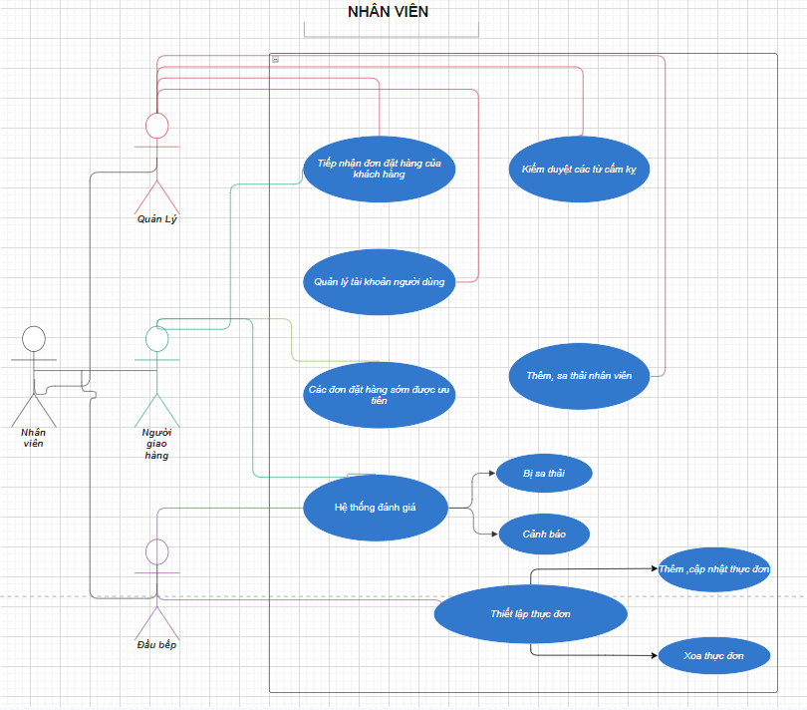

Hình 2. 1 Sơ đồ Use Case nhân viên.

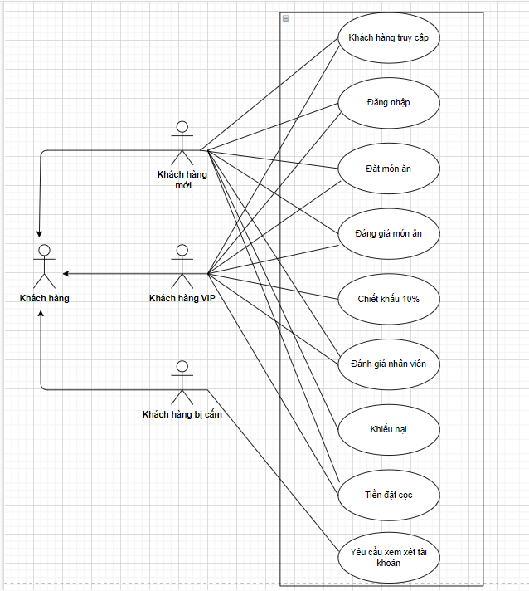

Hình 2. 2 Sơ đồ Use Case khách hàng.

## **2.2. Mô tả các Use Case**

### 2.2.1. Đăng nhập hệ thống

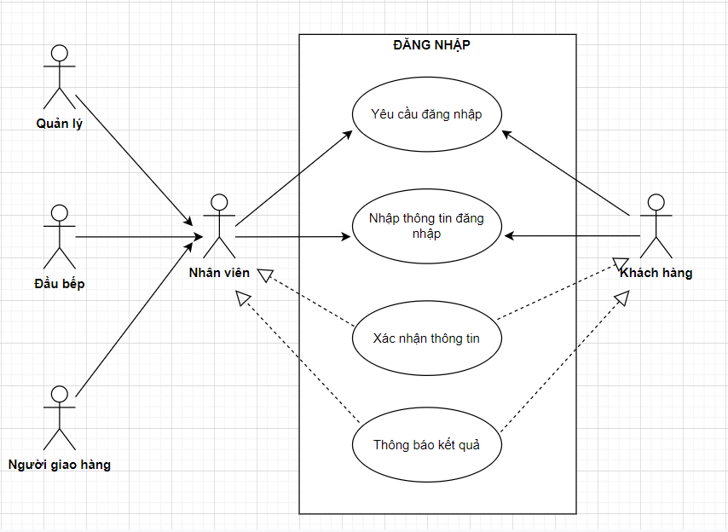

Hình 2. 3. Use case dăng nhập

* **Tên Use Case:** đăng nhập hệ thống.
* **Tác nhân:** Quản lý, Đầu bếp, Người giao hàng và Khách hàng (người dùng).
* **Điều kiện tiên quyết (Pre – conditions):**
* **Điều kiện hoàn thành (Post – conditions):** Người dùng được hệ thống xác thực nhận diện.
* **Dòng sự kiện chính (Main Flow):** 
  1. Người dùng yêu cầu hệ thống cho đăng nhập.
  2. Hệ thống yêu cầu người dùng nhập thông tin đăng nhập.
  3. Người dùng nhập thông tin đăng nhập.
  4. Hệ thống xác nhận thông tin đăng nhập và thông báo kết quả.
* **Dòng sự kiện phụ (Extension):**
  + 1. Nếu người dùng không nhập tên đăng nhập:
       - * Hệ thống thông báo: “Tên đăng nhập không được để trống!”.
         * Người dùng nhập lại tên đăng nhập.
    2. Nếu người dùng không nhập mật khẩu:
       - * Hệ thống thông báo: “Mật khẩu không được rỗng!”.
         * Người dùng nhập lại mật khẩu.
    3. Nếu người dùng nhập không đúng thông tin đăng nhập:
       - * Hệ thống thông báo: “Tên đăng nhập hoặc mật khẩu không chính xác!”.
         * Người dùng nhập lại thông tin đăng nhập.
    4. Nếu người dùng chọn Thoát, hệ thống thoát khỏi chương trình.

### 2.2.2 Đăng ký tài khoản

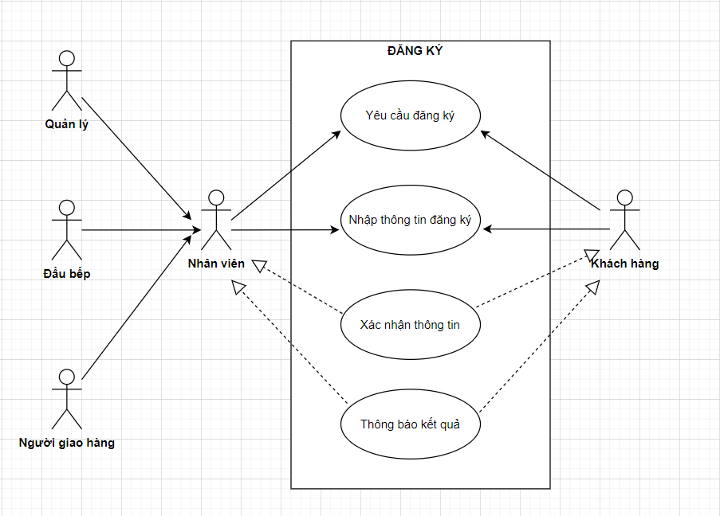

Hình 2. 4 Use case đăng ký

* **Tên Use Case:** đăng ký tài khoản
* **Tác nhân:** Quản lý, Đầu bếp, Người giao hàng và Khách hàng (người dùng).
* **Điều kiện tiên quyết (Pre – conditions):**
* **Điều kiện hoàn thành (Post – conditions):** Người dùng đăng ký thành công tài khoản sử dụng hệ thống
* **Dòng sự kiện chính (Main Flow):** 
  1. Người dùng yêu cầu hệ thống cho đăng ký.
  2. Hệ thống yêu cầu người dùng nhập thông tin đăng ký.
  3. Người dùng nhập thông tin đăng ký.
  4. Hệ thống xác nhận thông tin đăng ký và thông báo kết quả.
* **Dòng sự kiện phụ (Extension):**
  + 1. Nếu người dùng không nhập tên đăng ký:
       - * Hệ thống thông báo: “Tên tài khoản không được để trống!”.
         * Người dùng nhập lại tên tài khoản.
    2. Nếu người dùng không nhập mật khẩu:
       - * Hệ thống thông báo: “Mật khẩu không được rỗng!”.
         * Người dùng nhập lại mật khẩu.
    3. Nếu người dùng nhập thiếu thông tin bắt buộc:
       - * Hệ thống thông báo: “Trường thông tin bắt buộc không được để trống!”.
         * Người dùng nhập lại thông tin đăng ký.
    4. Nếu người dùng đăng ký tài khoản đã tồn tại trên hệ thống:
       - * Hệ thống thông báo: “Trường thông tin bắt buộc không được để trống!”.
         * Người dùng nhập lại thông tin đăng ký.

### 2.2.3 Đăng xuất tài khoản

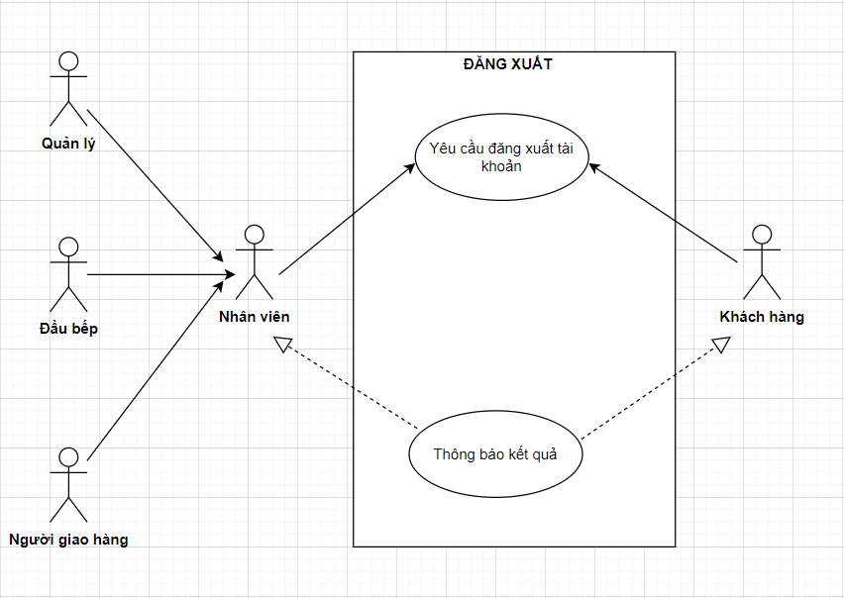

Hình 2. 5 Use case đăng xuất

* **Tên Use Case:** đăng xuất tài khoản
* **Tác nhân:** Quản lý, Đầu bếp, Người giao hàng và Khách hàng (người dùng).
* **Điều kiện tiên quyết (Pre – conditions):**
* **Điều kiện hoàn thành (Post – conditions):** Người dùng đăng xuất t\hành công tài khoản sử dụng hệ thống
* **Dòng sự kiện chính (Main Flow):** 
  1. Người dùng yêu cầu hệ thống cho đăng xuất tài khoản.
  2. Hệ thống xác nhận thông tin đăng xuấtvà thông báo kết quả.

### 2.2.4 Xem menu thực đơn

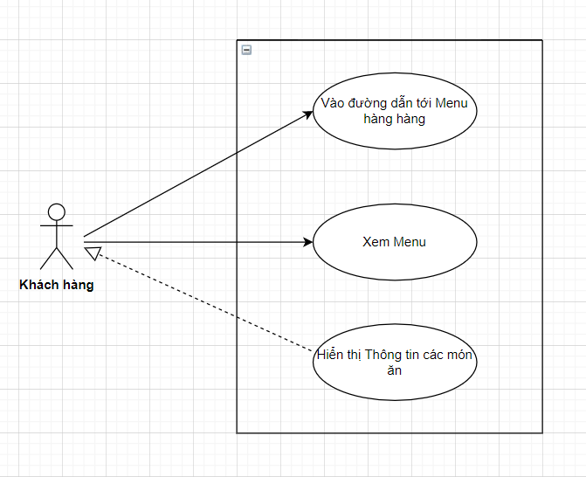

Hình 2. 6 Use case xem menu thực đơn

* **Tên Use Case:** xem menu thực đơn
* **Tác nhân:** Quản lý, Đầu bếp, Người giao ang và Khách ang (người ang).
* **Điều kiện tiên quyết (Pre – conditions) :**
* **Điều kiện hoàn thành (Post – conditions) :** Hiển thị thông tin thực đơn trong menu thực đơn của nhà hàng
* **Dòng sự kiện chính (Main Flow):** 
  1. Người ang truy cập đường dẫn trang chủ của nhà ang.
  2. Hệ thống sẽ hiển thị thông tin thực đơn trong menu thực đơn của nhà ang, người ang có thể xem các thực đơn và đặt thực đơn(nếu có tài khoản sử dụng là khách ang)

### 2.2.5 Đặt thực đơn

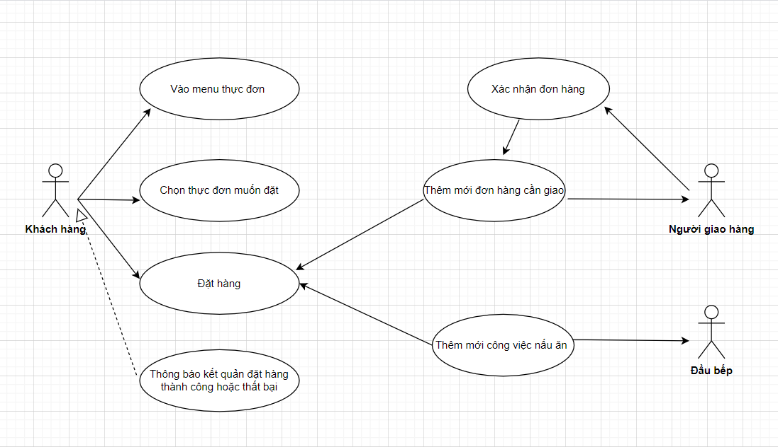

Hình 2. 7 Use case đặt thực đơn

* **Tên Use Case:** đặt thực đơn
* **Tác nhân:** Khách hàng (người dùng).
* **Điều kiện tiên quyết (Pre – conditions):** sử dụng đặt hàng với tài khoản khách hàng
* **Điều kiện hoàn thành (Post – conditions):** Đặt hàng thành công
* **Dòng sự kiện chính (Main Flow):** 
  1. Người dùng truy cập vào menu thực đơn của nhà hàng.
  2. Chọn thực đơn muốn đặt
  3. Đặt hàng
  4. Đơn hàng sẽ được gửi đến đầu bếp và người giao hàng tiến hành xử lý đơn hàng
  5. Hệ thống xác nhận thông tin đặt hàng và thông báo kết quả
* **Dòng sự kiện phụ (Extension):**

1.Nếu khách hàng không sử dụng hệ thống với tài khoản khách hàng:

- Hệ thống thông báo: “Bạn không được phép đặt hàng.Hãy sử dụng tài khoản khách hàng để tiếp tục”

2. Nếu khách hàng không để tiền trong tài khoản thanh toán hóa đơn:

* Hệ thống thông báo: “ Tài khoản thanh toán không đủ để thực hiện giao dịch này”

3. Nếu khách hàng là khách hàng VIP:

- Hệ thống sẽ tự động giảm giá 10% cho đơn đặt hang

### 2.2.6 Xếp hạng thực đơn

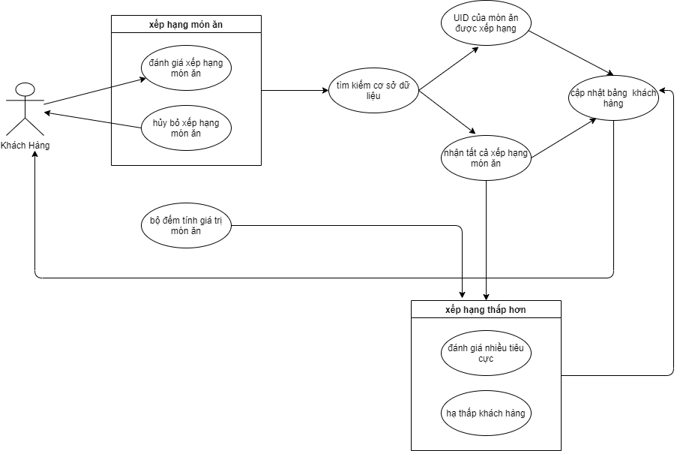Hình 2. 8 Use case xếp hạng thực đơn

* **Tên Use Case:** Xếp hạng thực đơn
* **Tác nhân:** Khách hàng (người dùng).
* **Điều kiện tiên quyết (Pre – conditions):** sử dụng đặt hàng với tài khoản khách hàng
* **Điều kiện hoàn thành (Post – conditions):** Nhận tất cả xếp hạng món ăn thành công
* **Dòng sự kiện chính (Main Flow):** 
  1. Người dùng truy cập vào hệ thống
  2. Hệ thống sẽ trả về tất cả xếp hạng món ăn
  3. Khách hàng tiến hành đánh giá món ăn
  4. Hệ thống sẽ xác nhận thông tin và thông báo kết quả
* **Dòng sự kiện phụ (Extension):**

Nếu khách hàng không muốn đánh giá món ăn đã được nhận thì có thể hủy bỏ đánh giá.

Dựa trên bộ đánh giá thực đơn nếu món ăn bị đánh giá thấp và tiêu cực thì khách hàng sẽ bị hạ cấp

### 2.2.7 Khách hàng VIP

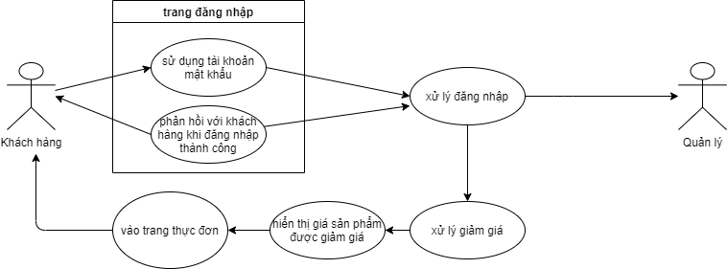

Hình 2. 9 Use case khách hàng vip

* **Tên Use Case:** Khách hàng VIP
* **Tác nhân:** Khách hàng (người dùng).
* **Điều kiện tiên quyết (Pre – conditions):** sử dụng đặt hàng với tài khoản khách hàng VIP
* **Điều kiện hoàn thành (Post – conditions):** Xử lý giảm giá 10% sản thành công
* **Dòng sự kiện chính (Main Flow):** 
  1. Người dùng truy cập bằng tài khoản của khách hàng
  2. Nếu là khách hàng VIP thì hệ thống sẽ xử lý việc giảm giá
* **Dòng sự kiện phụ (Extension):**
  1. Nếu khách hàng không phải là khách hàng VIP thì sẽ không được chính sách giảm giá

### 2.2.8 Đánh giá món ăn

**\**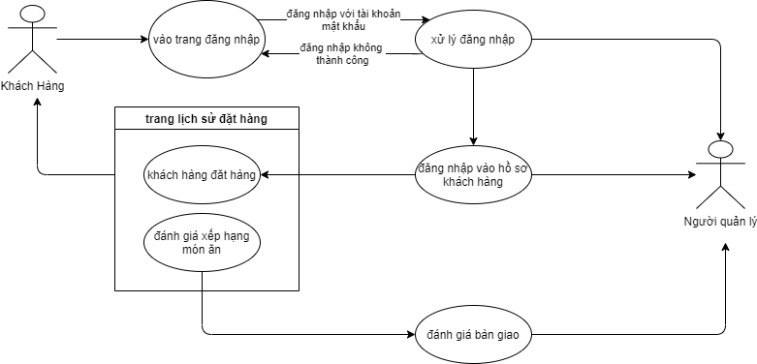

Hình 2. 10. Use case đánh giá món ăn

* **Tên Use Case:** Đánh giá món ăn
* **Tác nhân:** Khách hàng (người dùng).
* **Điều kiện tiên quyết (Pre – conditions):** sử dụng tài khoản khách hàng
* **Điều kiện hoàn thành (Post – conditions):** Đánh giá món ăn thành công
* **Dòng sự kiện chính (Main Flow):** 
  1. Người dùng truy cập bằng tài khoản của khách hàng
  2. Vào trang lịch sử đặt hàng và tiến hành đánh giá xếp hạng món ăn
  3. Hệ thống xác nhận thông tin và thông báo kết quả
* **Dòng sự kiện phụ (Extension):**
* Nếu khách hàng không muốn đánh giá món ăn thì có thể hủy bỏ đánh giá.
* Dựa trên bộ đánh giá thực đơn nếu món ăn bị xếp hạng thấp và đánh giá tiêu cực thì khách hàng sẽ bị hạ cấp.

### 2.2.9 Gửi tiền vào tài khoản

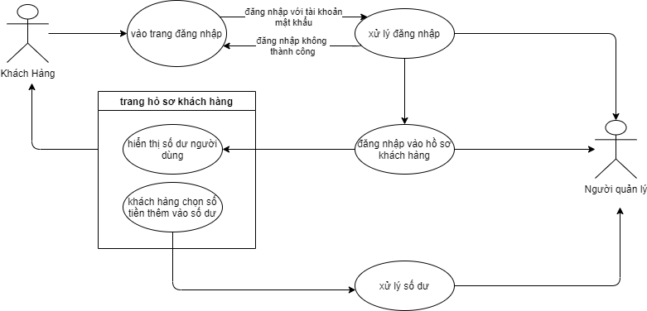

Hình 2. 11. Use case gửi tiền tài khoản

* **Tên Use Case:** Gửi tiền vào tài khoản
* **Tác nhân:** Khách hàng (người dùng).
* **Điều kiện tiên quyết (Pre – conditions):** sử dụng tài khoản khách hàng
* **Điều kiện hoàn thành (Post – conditions):** Gửi tiền vào tài khoản thành công
* **Dòng sự kiện chính (Main Flow):** 
  1. Người dùng truy cập bằng tài khoản của khách hàng
  2. Vào trang hồ sơ khách hàng
  3. Hiển thị số dư người dùng
  4. Khách hàng tiến hàng chọn số tiền và thêm vào số dư
  5. Hệ thống xác nhận thông tin và thông báo kết quả

### 2.2.10 Thêm mới món ăn

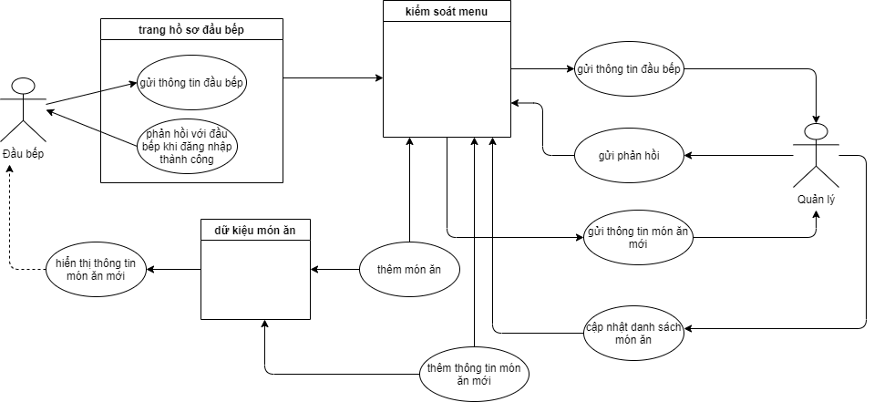

Hình 2. 12. Use case thêm mới món ăn

**Tên Use Case:** Thêm mới món ăn

* **Tác nhân:** Đầu bếp (người dùng).
* **Điều kiện tiên quyết (Pre – conditions):** sử dụng tài khoản đầu bếp
* **Điều kiện hoàn thành (Post – conditions):** Thêm mới món ăn thành công
* **Dòng sự kiện chính (Main Flow):** 
  1. Người dùng truy cập bằng tài khoản của đầu bếp
  2. Vào trang thêm mới thông tin món ăn
  3. Tiến hành thêm mới món ăn
  4. Hệ thống xác nhận thông tin và thông báo kết quả
* **Dòng sự kiện phụ (Extension):**
* Nếu đầu bếp thêm mới món ăn đã tồn tại trong menu

Hệ thống thông báo: “Món ăn đã tồn tại trong hệ thống”

Nếu đầu bếp nhập thiếu những thông tin bắt buộc cho món ăn

Hệ thống thông báo: “Trường này không được phép để trống”

### 2.2.11 Truy cập đơn đặt hàng của khách hàng

**\**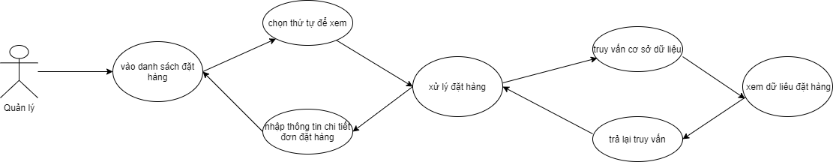

Hình 2. 13. Use case truy cập đơn đặt hàng

* **Tên Use Case:** Truy cập đơn đặt hàng của khách hàng
* **Tác nhân:** Quản lý(người dùng).
* **Điều kiện tiên quyết (Pre – conditions):** sử dụng tài khoản quản lý
* **Điều kiện hoàn thành (Post – conditions):** Truy cập đơn đặt hàng của khách hàng thành công
* **Dòng sự kiện chính (Main Flow):** 
  1. Người dùng truy cập bằng tài khoản của quản lý
  2. Vào trang danh sách đặt hàng
  3. Xem danh sách đặt hàng và chi tiết đơn hàng
  4. Hệ thống xác nhận thông tin và thông báo kết quả

### 2.2.12 Công việc nấu ăn

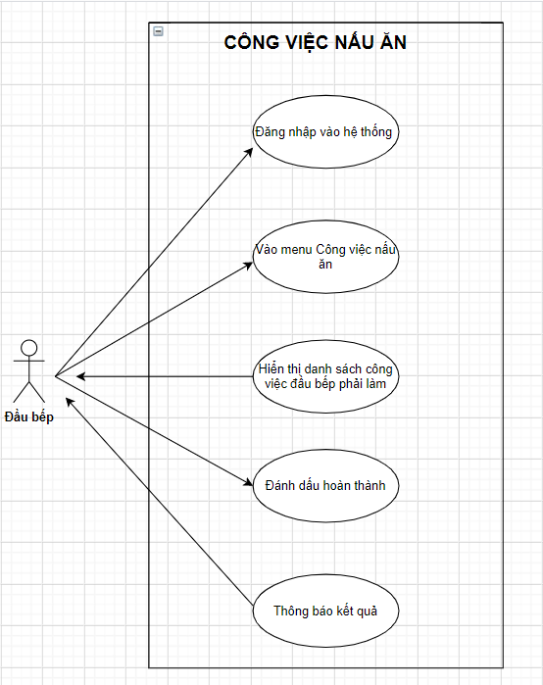

Hình 2. 14. Use case công việc nấu ăn

* **Tên Use Case:** Công việc nấu ăn
* **Tác nhân:** Đầu bếp(người dùng).
* **Điều kiện tiên quyết (Pre – conditions):** sử dụng tài khoản đầu bếp
* **Điều kiện hoàn thành (Post – conditions):** Truy cập công việc nấu ăn thành công
* **Dòng sự kiện chính (Main Flow):** 
  1. Người dùng truy cập bằng tài khoản của đầu bếp
  2. Vào trang menu công việc nấu ăn
  3. Xem danh sách các công việc cần phải thực hiện nấu
  4. Đánh dấu hoàn thành công việc
  5. Hệ thống xác nhận thông tin và thông báo kết quả

### 2.2.13 Công việc giao hàng

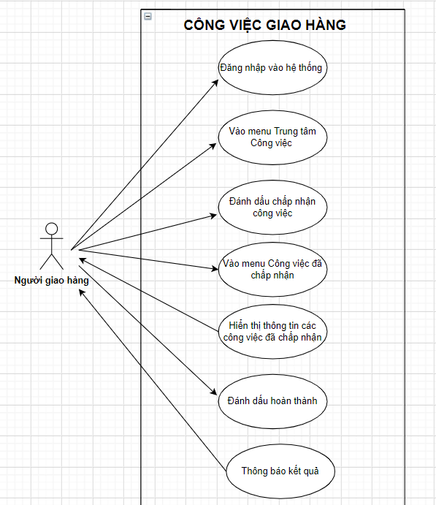

Hình 2. 15. Use case công việc giao hàng

* **Tên Use Case:** Công việc giao hàng
* **Tác nhân:** Người giao hàng (người dùng).
* **Điều kiện tiên quyết (Pre – conditions):** sử dụng tài khoản của người giao hàng
* **Điều kiện hoàn thành (Post – conditions):** Truy cập công việc giao hàng thành công
* **Dòng sự kiện chính (Main Flow):** 
  1. Người dùng truy cập bằng tài khoản của người giao hàng
  2. Vào trang menu trung tâm công việc
  3. Đánh dấu chấp nhận công việc
  4. Vào menu Công việc đã chấp nhận
  5. Hiển thị thông tin các công việc đã chấp nhận
  6. Đánh dấu hoàn thành công việc
  7. Hệ thống xác nhận thông tin và thông báo kết quả

## **2.3. Sequence Diagram**

### 2.3.1. Sequence diagram quản lý đăng nhập

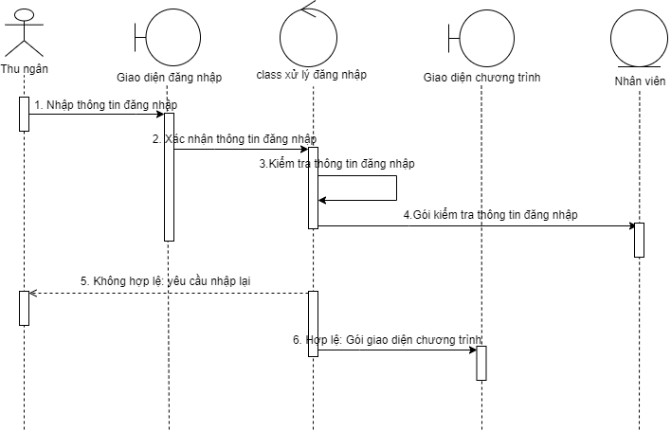

Hình 2. 16. Sequence diagram quản lý đăng nhập

**2.3.2. Sequence diagram xử lý hóa đơn**

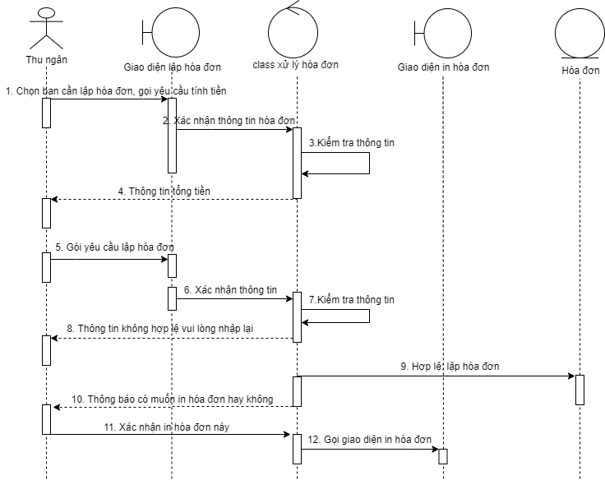

Hình 2. 17. Sequence diagram xử lý hóa đơn

**2.3.3. Sequence diagram tra cứu hóa đơn**

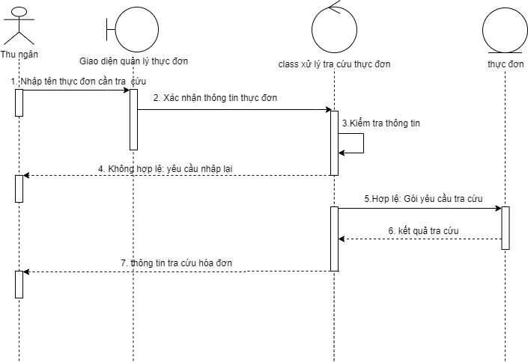

Hình 2. 18. Sequence diagram tra cứu hóa đơn

### 2.3.4. Sequence diagram tra cứu nhân viên

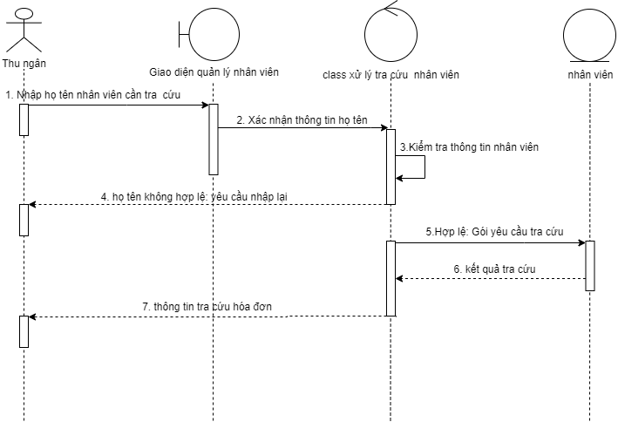

Hình 2. 19. Sequence diagram tra cứu nhân viên

### 2.3.5. Sequence diagram thống kê doanh thu

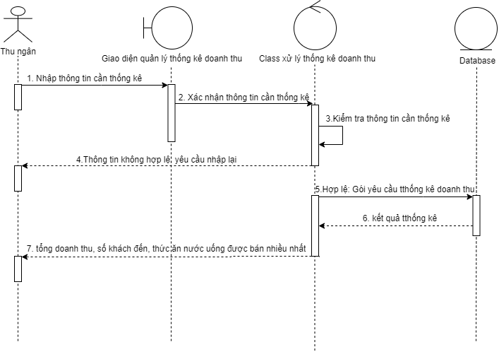

Hình 2. 20. Sequence diagram thống kê doanh thu

### 2.3.6. Sequence diagram thêm nhân viên

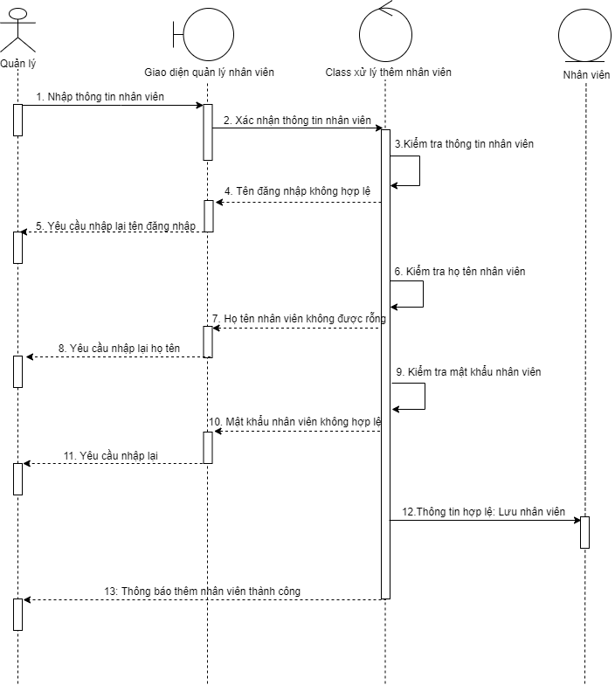

Hình 2. 21. Sequence diagram thêm nhân viên

### 2.3.7. Sequence diagram cập nhật nhân viên

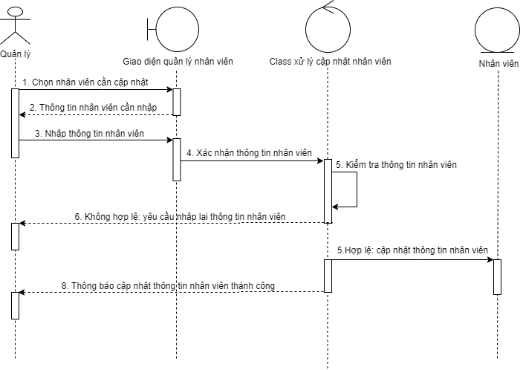

Hình 2. 22. Sequence diagram cập nhật nhân viên

### 2.3.8. Sequence diagram xóa nhân viên

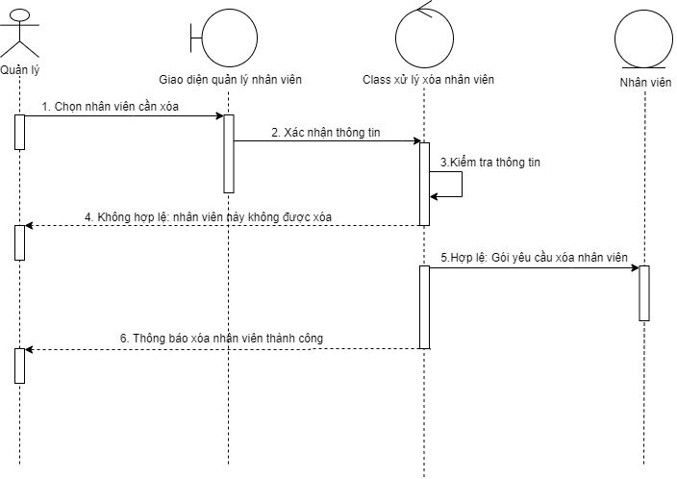

Hình 2. 23. Sequence diagram xóa nhân viên

### 2.3.9. Sequence diagram thêm thực đơn

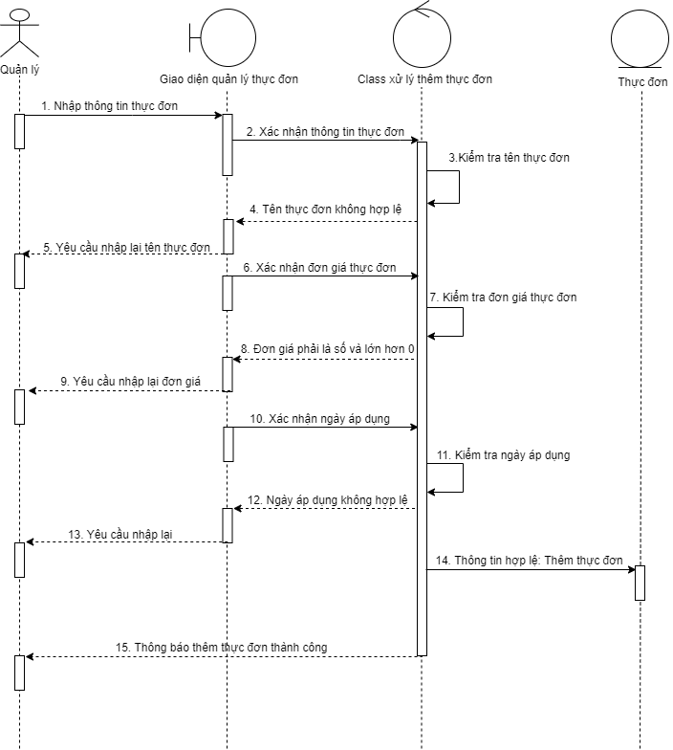

Hình 2. 24. Sequence diagram thêm thực đơn

### 2.3.10. Sequence diagram cập nhật thực đơn

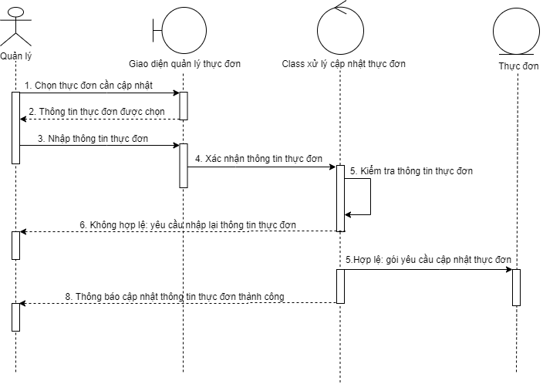

Hình 2. 25. Sequence diagram cập nhật thực đơn

### 2.3.11. Sequence diagram xóa thực đơn

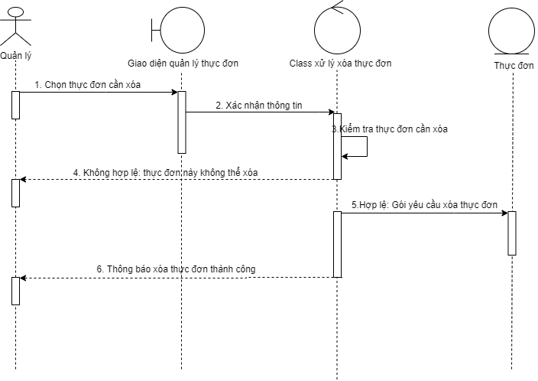

Hình 2. 26. Sequence diagram xóa thực đơn

**2.3.12. Sequence diagram thêm phân công**

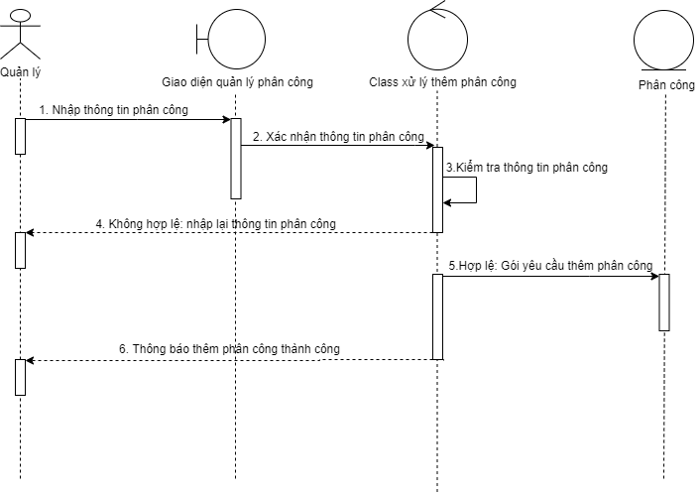

Hình 2. 27. Sequence diagram thêm phân công

### 2.3.13. Sequence diagram xóa phân công

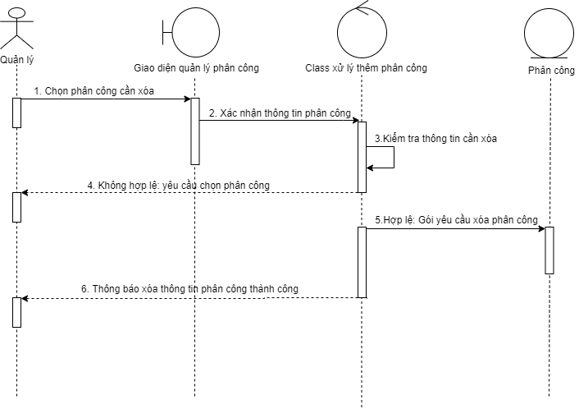

Hình 2. 28. Sequence diagram xóa phân công

### 2.3.14. Sequence diagram in hóa đơn

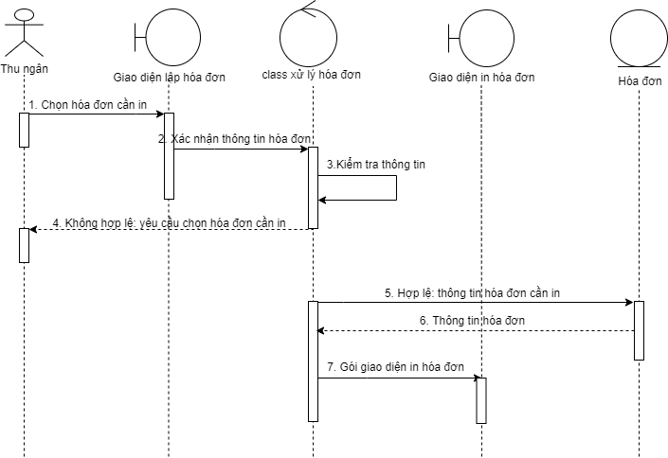

Hình 2. 29. Sequence diagram in hóa đơn

### 2.3.15. Sequence diagram xóa hóa đơn

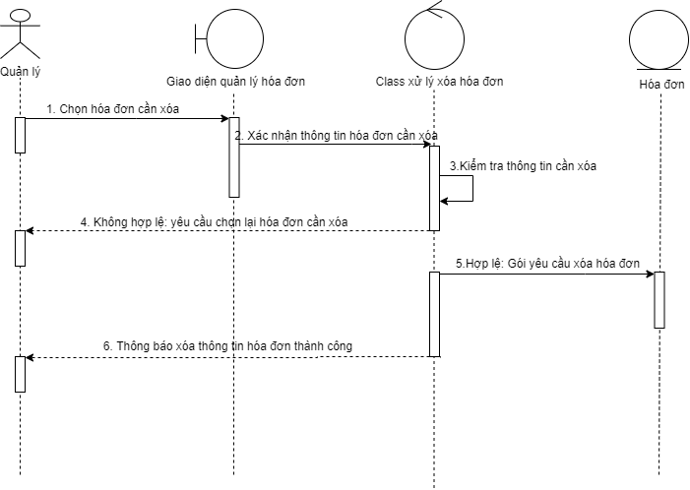

Hình 2. 30. Sequence diagram xóa hóa đơn

**2.4. Mô tả các lớp trong sơ đồ lớp**

**2.4.1. Lớp NhanVien**

|  |  |  |
| --- | --- | --- |
| **STT** | **Thuộc tính** | **Mô tả** |
| 1 | MaNV | Mã số nhân viên |
| 2 | HoTen | Họ tên nhân viên |
| 3 | NgaySinh | Ngày sinh của nhân viên |
| 4 | TenDN | Tên tài khoản đăng nhập chương trình của nhân viên |
| 5 | MatKhau | Mật khẩu đăng nhập chương trình của nhân viên |
| 6 | Quyen | Quyền của nhân viên đối với hệ thống chương trình |

Bảng 2. 1. Lớp nhân viên

**2.4.2. Lớp BanAn**

|  |  |  |
| --- | --- | --- |
| **STT** | **Thuộc tính** | **Mô tả** |
| 1 | MaSoBan | Mã số bàn |
| 2 | SoGhe | Số ghế |

Bảng 2. 2 Lớp bàn ăn

**2.4.3. Lớp PhanCong**

|  |  |  |
| --- | --- | --- |
| **STT** | **Thuộc tính** | **Mô tả** |
| 1 | NgayPC | Ngày được phân công |
| 2 | Ca | Ca trong ngày (gồm 3 ca: 1, 2, 3) |
| 3 | MaNV | Mã số nhân viên |
| 4 | MaSoBan | Mã số bàn |

Bảng 2. 3. Lớp phân công

**2.4.4. Lớp LoaiThucDon**

|  |  |  |
| --- | --- | --- |
| **STT** | **Thuộc tính** | **Mô tả** |
| 1 | MaLoai | Mã loại thực đơn |
| 2 | Nhom | Nhóm thực đơn (gồm 2 nhóm: thức ăn và nước uống) |
| 3 | TenLoai | Tên loại thực đơn |

Bảng 2. 4. Lớp loại thực đơn

**2.4.5. Lớp ThucDon**

|  |  |  |
| --- | --- | --- |
| **STT** | **Thuộc tính** | **Mô tả** |
| 1 | MaThucDon | Mã thực đơn |
| 2 | MaLoai | Mã loại thực đơn |
| 3 | TenThucDon | Tên thực đơn |
| 4 | DonViTinh | Đơn vị tính của thực đơn |

Bảng 2. 5. Lớp thực đơn

**2.4.6. Lớp Gia**

|  |  |  |
| --- | --- | --- |
| **STT** | **Thuộc tính** | **Mô tả** |
| 1 | NgayADGia | Ngày áp dụng giá |
| 2 | MaThucDon | Mã thực đơn |
| 3 | Gia | Giá của thực đơn |

Bảng 2. 6. Lớp giá

**2.4.7. Lớp HoaDon**

|  |  |  |
| --- | --- | --- |
| **STT** | **Thuộc tính** | **Mô tả** |
| 1 | SoHD | Số hóa đơn |
| 2 | ThoiGianLap | Thời gian lập hóa đơn |
| 3 | MaSoBan | Mã số bàn |
| 4 | SoKhach | Số khách |
| 5 | MaNVLap | Mã nhân viên lập hóa đơn |
| 6 | MaNVTT | Mã nhân viên tiếp tân bàn |
| 7 | TongTien | Tổng tiền hóa đơn |

Bảng 2. 7. Lớp hóa đơn

**2.4.8. Lớp ChiTietHD**

|  |  |  |
| --- | --- | --- |
| **STT** | **Thuộc tính** | **Mô tả** |
| 1 | SoHD | Số hóa đơn |
| 2 | MaThucDon | Mã thực đơn |
| 3 | SoLuong | Số lượng của thực đơn |
| 4 | DonGia | Đơn giá của thực đơn |

Bảng 2. 8. Lớp chi tiết hóa đơn

# **CHƯƠNG 3. THIẾT KẾ**

## **3.1. Thiết kế cơ sở dữ liệu**

### 3.1.1. Sơ đồ cơ sở dữ liệu

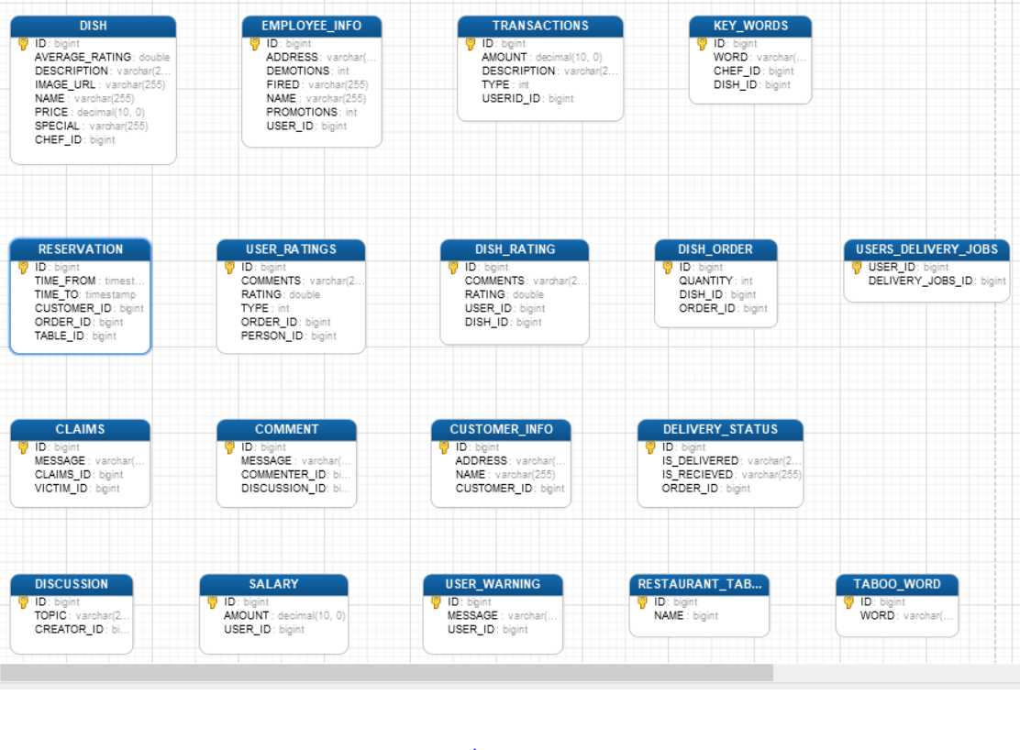

Hình 3 1. Sơ đồ cơ sở dữ liệu

### 3.1.2. Mô tả các bảng dữ liệu

**3.1.2.1. Bảng CHEF_JOB (bảng công việc nấu ăn)**

|  |  |  |  |  |
| --- | --- | --- | --- | --- |
| **STT** | **Tên Cột** | **Kiểu dữ liệu** | **Kích thước** | **Ràng buộc** |
| 1 | ID | Bigint | 20 | Khóa chính |
| 2 | COMPLETED(Trạng thái hoàn thành) | Varchar | 255 |  |
| 3 | CHEF_ID (mã đầu bếp) | Bigint | 20 |  |
| 4 | ORDER_ID(Mã đơn hàng) | Bigint | 20 |  |

Bảng 3. 1. Bảng công việc nấu ăn

**3.1.2.2. Bảng CLAIMS (bảng khiếu nại)**

|  |  |  |  |  |
| --- | --- | --- | --- | --- |
| **STT** | **Tên Cột** | **Kiểu dữ liệu** | **Kích thước** | **Ràng buộc** |
| 1 | ID | bigint | 20 | Khóa chính |
| 2 | MESSAGE(thông  tin khiếu nại) | varchar | 255 |  |
| 3 | CLAIMS_ID(mã khiếu nại) | bigint | 20 |  |
| 4 | VICTIM_ID(Mã khách hàng khiếu nại) | bigint | 20 |  |

Bảng 3. 2. Bảng khiếu nại

**3.1.2.3. Bảng COMMENT(bảng bình luận)**

|  |  |  |  |  |
| --- | --- | --- | --- | --- |
| **STT** | **Tên Cột** | **Kiểu dữ liệu** | **Kích thước** | **Ràng buộc** |
| 1 | ID | bigint | 20 | Khóa chính |
| 2 | MESSAGE(thông tin bình luận) | varchar | 255 |  |
| 3 | COMMENTER_ID(mã khách hàng) | bigint | 20 |  |
| 4 | DISCUSSION_ID(mã thảo luận) | bigint | 20 |  |

Bảng 3. 3. Bảng bình luận

**3.1.2.4. Bảng CUSTOMER_INFO (bảng thông tin khách hàng)**

|  |  |  |  |  |
| --- | --- | --- | --- | --- |
| **STT** | **Tên Cột** | **Kiểu dữ liệu** | **Kích thước** | **Ràng buộc** |
| 1 | ID | bigint | 20 | Khóa chính |
| 2 | ADDRESS( địa chỉ ) | varchar | 255 |  |
| 3 | NAME ( tên khách hàng ) | varchar | 255 |  |
| 4 | CUSTOMER_ID ( mã khách hàng ) | bigint | 20 |  |

Bảng 3. 4. Bảng thông tin khách hàng

**3.1.2.5. Bảng DELIVERY_JOBS (bảng công việc giao hàng)**

|  |  |  |  |  |
| --- | --- | --- | --- | --- |
| **STT** | **Tên Cột** | **Kiểu dữ liệu** | **Kích thước** | **Ràng buộc** |
| 1 | ID | bigint | 20 | Khóa chính |
| 2 | STATUS(Trạng thái) | int | 11 |  |
| 3 | ORDER_ID(Mã đơn hàng) | bigint | 20 |  |

Bảng 3. 5. Bảng công việc giao hàng

**3.1.2.6. Bảng DELIVERY_STATUS (bảng trạng thái công việc giao hàng)**

|  |  |  |  |  |
| --- | --- | --- | --- | --- |
| **STT** | **Tên Cột** | **Kiểu dữ liệu** | **Kích thước** | **Ràng buộc** |
| 1 | ID | Bigint | 20 | Khóa chính |
| 2 | IS_DELIVERED(  trạng thái được nhận hàng) | Varchar | 255 |  |
| 3 | IS_RECIEVED(Đã nhận) | Varchar | 255 |  |
| 4 | ORDER_ID(Mã đơn hàng) | Bigint | 20 |  |

Bảng 3. 6. Bảng trạng thái công việc giao hàng

**3.1.2.7. Bảng DISCUSSION (bảng thảo luận)**

|  |  |  |  |  |
| --- | --- | --- | --- | --- |
| **STT** | **Tên Cột** | **Kiểu dữ liệu** | **Kích thước** | **Ràng buộc** |
| 1 | ID | bigint | 20 | Khóa chính |
| 2 | TOPIC(Chủ đề) | varchar | 255 |  |
| 3 | CREATOR_ID(Mã người tạo) | bigint | 20 |  |

Bảng 3. 7. Bảng thảo luận

**3.1.2.8. Bảng DISH (bảng món ăn)**

|  |  |  |  |  |
| --- | --- | --- | --- | --- |
| **STT** | **Tên Cột** | **Kiểu dữ liệu** | **Kích thước** | **Ràng buộc** |
| 1 | ID | bigint | 20 | Khóa chính |
| 2 | AVERAGE_RATING(Xếp hạng món ăn) | double | 0 |  |
| 3 | DESCRIPTION(Mô tả) | varchar | 255 |  |
| 4 | IMAGE_URL(Đường dẫn ảnh) | varchar | 255 |  |
| 5 | NAME(Tên món ăn) | varchar | 255 |  |
| 6 | PRICE(Gía) | decimal | 10 |  |
| 7 | SPECIAL(Món ăn đặc biệt) | varchar | 255 |  |
| 8 | CHEF_ID(Mã đầu bếp) | bigint | 20 |  |

Bảng 3. 8. Bảng món ăn

**3.1.2.9. Bảng DISH_ORDER ( bảng món ăn được đặt)**

|  |  |  |  |  |
| --- | --- | --- | --- | --- |
| **STT** | **Tên Cột** | **Kiểu dữ liệu** | **Kích thước** | **Ràng buộc** |
| 1 | ID | bigint | 20 | Khóa chính |
| 2 | QUANTITY(Số lượng) | int | 11 |  |
| 3 | DISH_ID(Mã món ăn) | bigint | 20 |  |
| 4 | ORDER_ID(Mã đơn hàng) | bigint | 20 |  |

Bảng 3. 9. Bảng món ăn được đặt

**3.1.2.10. Bảng DISH_RATING (bảng đánh giá,xếp hạng món ăn)**

|  |  |  |  |  |
| --- | --- | --- | --- | --- |
| **STT** | **Tên Cột** | **Kiểu dữ liệu** | **Kích thước** | **Ràng buộc** |
| 1 | ID | Bigint | 20 | Khóa chính |
| 2 | COMMENTS(đánh giá) | Varchar | 255 |  |
| 3 | RATING(xếp hạng) | Double | 0 |  |
| 4 | USER_ID(mã khách hàng) | Bigint | 20 |  |
| 5 | DISH_ID(mã món ăn) | Bigint | 20 |  |

Bảng 3. 10. Bảng đánh giá, xếp hạng món ăn

**3.1.2.11. Bảng EMPLOYEE_INFO (bảng thông tin nhân viên)**

|  |  |  |  |  |
| --- | --- | --- | --- | --- |
| **STT** | **Tên Cột** | **Kiểu dữ liệu** | **Kích thước** | **Ràng buộc** |
| 1 | ID | bigint | 20 | Khóa chính |
| 2 | ADDRESS(Địa chỉ) | varchar | 255 |  |
| 3 | DEMOTIONS(Hạ cấp) | int | 11 |  |
| 4 | FIRED(Sa thải) | varchar | 255 |  |
| 5 | NAME(Tên nhân viên) | varchar | 255 |  |
| 6 | PROMOTIONS(Khuyến khích) | int | 11 |  |
| 7 | USER_ID(Mã nhân viên) | Bigint | 20 |  |

Bảng 3. 11. Bảng thông tin nhân viên

**3.1.2.12. Bảng KEY_WORDS (bảng từ khóa)**

|  |  |  |  |  |
| --- | --- | --- | --- | --- |
| **STT** | **Tên Cột** | **Kiểu dữ liệu** | **Kích thước** | **Ràng buộc** |
| 1 | ID | bigint | 20 | Khóa chính |
| 2 | WORD(Từ khóa) | varchar | 255 |  |
| 3 | CHEF_ID(Mã đầu bếp) | bigint | 20 |  |
| 4 | DISH_ID(Mã món ăn) | bigint | 20 |  |

Bảng 3. 12. Bảng từ khóa

**3.1.2.13. Bảng ORDERS (bảng thông tin đơn hàng đã đặt)**

|  |  |  |  |  |
| --- | --- | --- | --- | --- |
| **STT** | **Tên Cột** | **Kiểu dữ liệu** | **Kích thước** | **Ràng buộc** |
| 1 | ID | bigint | 20 | Khóa chính |
| 2 | DELIVERER_RATED(  Trạng thái đánh giá người giao hàng) | varchar | 255 |  |
| 3 | DISH_RATED(Trạng thái đánh giá món ăn) | varchar | 255 |  |
| 4 | CANCELLED(Trạng thái Hủy bỏ đơn hàng) | varchar | 255 |  |
| 5 | COMPLETED(Trạng thái  Hoàn thành đơn hàng) | varchar | 255 |  |
| 6 | DATE(Thời gian) | datetime |  |  |
| 7 | TYPE(Hình thức nhận đơn hàng) | Int | 11 |  |
| 8 | USER_RATED(Đánh giá của khách hàng) | varchar | 255 |  |
| 9 | CUSTOMER_ID(Mã khách hàng) | varchar | 20 |  |
| 10 | DELIVERY_PERSON_ID  (Mã người giao hàng) | varchar | 20 |  |

Bảng 3. 13. Bảng thông tin đơn đặt hàng

**3.1.2.14. Bảng RESERVATION (bảng đặt bàn)**

|  |  |  |  |  |
| --- | --- | --- | --- | --- |
| **STT** | **Tên Cột** | **Kiểu dữ liệu** | **Kích thước** | **Ràng buộc** |
| 1 | ID | bigint | 20 | Khóa chính |
| 2 | TIME_FROM(Thời gian từ) | timestamp |  |  |
| 3 | TIME_TO(Đến) | timestamp |  |  |
| 4 | CUSTOMER_ID  (Mã khách hàng) | bigint | 20 |  |
| 5 | ORDER_ID  (Mã đơn hàng) | bigint | 20 |  |
| 6 | TABLE_ID  (Mã bàn đặt) | bigint | 20 |  |

Bảng 3. 14. Bảng đặt vào

**3.1.2.15. Bảng RESTAURANT_TABLE (bảng bàn)**

|  |  |  |  |  |
| --- | --- | --- | --- | --- |
| **STT** | **Tên Cột** | **Kiểu dữ liệu** | **Kích thước** | **Ràng buộc** |
| 1 | ID | bigint | 20 | Khóa chính |
| 2 | NAME (bàn số) | bigint | 20 |  |

Bảng 3. 15. Bảng bàn

**3.1.2.16. Bảng SALARY (bảng lương)**

|  |  |  |  |  |
| --- | --- | --- | --- | --- |
| **STT** | **Tên Cột** | **Kiểu dữ liệu** | **Kích thước** | **Ràng buộc** |
| 1 | ID | bigint | 20 | Khóa chính |
| 2 | AMOUNT  (Số tiền) | decimal | 10 |  |
| 3 | USER_ID  (Mã nhân viên) | bigint | 20 |  |

Bảng 3. 16. Bảng lương

**3.1.2.17. Bảng TABOO_WORD(bảng từ cấm kỵ)**

|  |  |  |  |  |
| --- | --- | --- | --- | --- |
| **STT** | **Tên Cột** | **Kiểu dữ liệu** | **Kích thước** | **Ràng buộc** |
| 1 | ID | Bigint | 20 | Khóa chính |
| 2 | WORD(Từ khóa) | Varchar | 255 |  |

Bảng 3. 17. Bảng từ cấm kỵ

**3.1.2.18. Bảng TRANSACTIONS (bảng thông tin giao dịch đơn hàng)**

|  |  |  |  |  |
| --- | --- | --- | --- | --- |
| **STT** | **Tên Cột** | **Kiểu dữ liệu** | **Kích thước** | **Ràng buộc** |
| 1 | ID | Bigint | 20 | Khóa chính |
| 2 | AMOUNT  (Số tiền) | Decimal | 10 |  |
| 3 | DESCRIPTION  (Số tiền) | Decimal | 255 |  |
| 4 | TYPE  (Loại giao dịch) | Int | 11 |  |
| 5 | USERID_ID  (Mã khách hàng) | Bigint | 20 |  |

Bảng 3. 18. Bảng thông tin giao dịch đơn hàng

**3.1.2.19. Bảng USER_RATINGS (bảng đánh giá của khách hàng)**

|  |  |  |  |  |
| --- | --- | --- | --- | --- |
| **STT** | **Tên Cột** | **Kiểu dữ liệu** | **Kích thước** | **Ràng buộc** |
| 1 | ID | bigint | 20 | Khóa chính |
| 2 | COMMENTS  (Bình luận) | varchar | 255 |  |
| 3 | RATING  (Xếp hạng) | double |  |  |
| 4 | TYPE  (Loại) | int | 11 |  |
| 5 | ORDER_ID  (Mã đơn hàng) | bigint | 20 |  |
| 6 | PERSON_ID  (Mã khách hàng) | bigint | 20 |  |

Bảng 3. 19. Bảng đánh giá của khách hàng

**3.1.2.20. Bảng USER_WARNING (bảng cảnh báo khách hàng)**

|  |  |  |  |  |
| --- | --- | --- | --- | --- |
| **STT** | **Tên Cột** | **Kiểu dữ liệu** | **Kích thước** | **Ràng buộc** |
| 1 | ID | bigint | 20 | Khóa chính |
| 2 | MESSAGE  (Thông báo) | varchar | 255 |  |
| 3 | USER_ID  (Mã khách hàng) | bigint | 20 |  |

Bảng 3. 20. Bảng cảnh cáo khách hàng

**3.1.2.21. Bảng USERS (bảng người sử dụng hệ thống)**

|  |  |  |  |  |
| --- | --- | --- | --- | --- |
| **STT** | **Tên Cột** | **Kiểu dữ liệu** | **Kích thước** | **Ràng buộc** |
| 1 | ID | Bigint | 20 | Khóa chính |
| 2 | CLOSED  (Trạng thái đóng/mở của user) | Varchar | 255 |  |
| 3 | PASSWORD  (Mật khẩu) | Varchar | 255 |  |
| 4 | ROLE  (Quyền) | Varchar | 255 |  |
| 5 | USERNAME  (Tên tài khoản) | Varchar | 255 |  |
| 6 | VERIFIED  (Xác minh người dùng) | Varchar | 255 |  |
| 7 | VIP_SUM  (Có phải tài khoản VIP) | Decimal | 10 |  |

Bảng 3. 21. Bảng người sử dụng hệ thống

**3.1.2.22. Bảng USERS_DELIVERY_JOBS (bảng công việc giao hàng)**

|  |  |  |  |  |
| --- | --- | --- | --- | --- |
| **STT** | **Tên Cột** | **Kiểu dữ liệu** | **Kích thước** | **Ràng buộc** |
| 1 | USER_ID  (Mã nhân viên) | Bigint | 20 |  |
| 2 | DELIVERY_JOBS_ID  (Mã công việc) | Bigint | 255 | Khóa chính |

Bảng 3. 22 Bảng công việc giao hàng

## **3.2. Giao diện trang web**

### 3.2.1. Giao diện đăng nhập

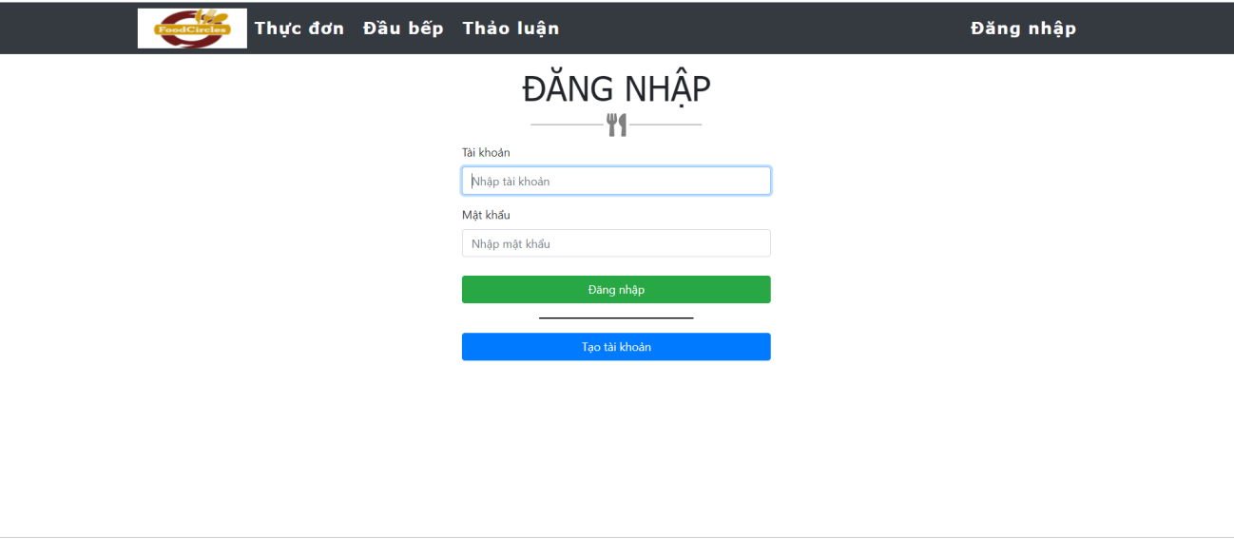

Hình 3 2. Giao diện đăng nhập

### 3.2.2. Giao diện đăng ký

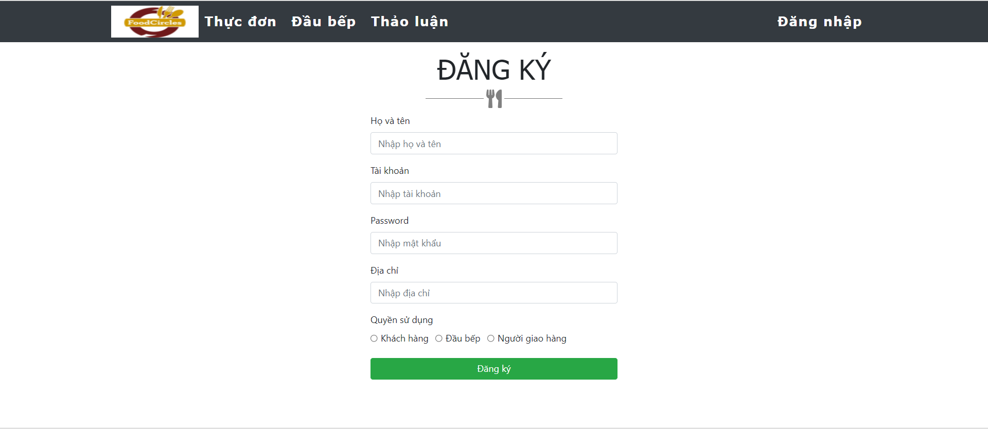

Hình 3 3. Giao diện đăng ký

### 3.2.3. Giao diện chủ đề bàn luận

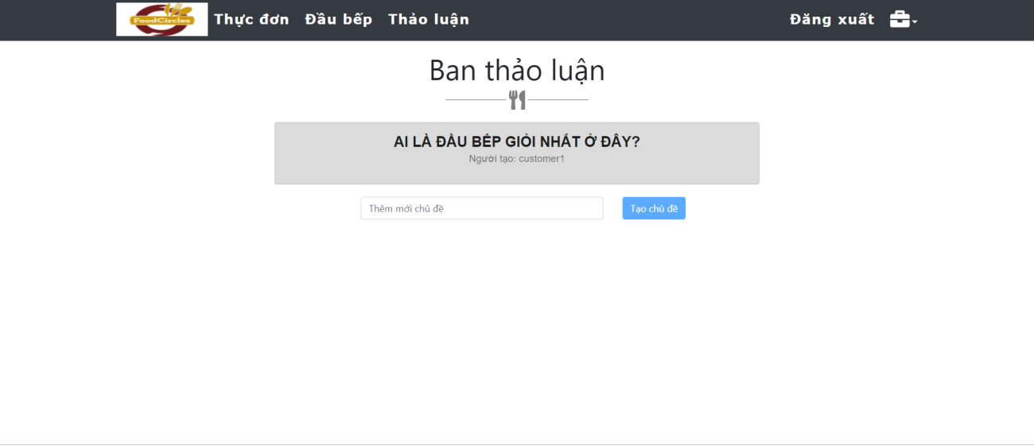

Hình 3 4. Giao diện chủ đề bàn luận

### 3.2.4. Giao diện đặt hàng

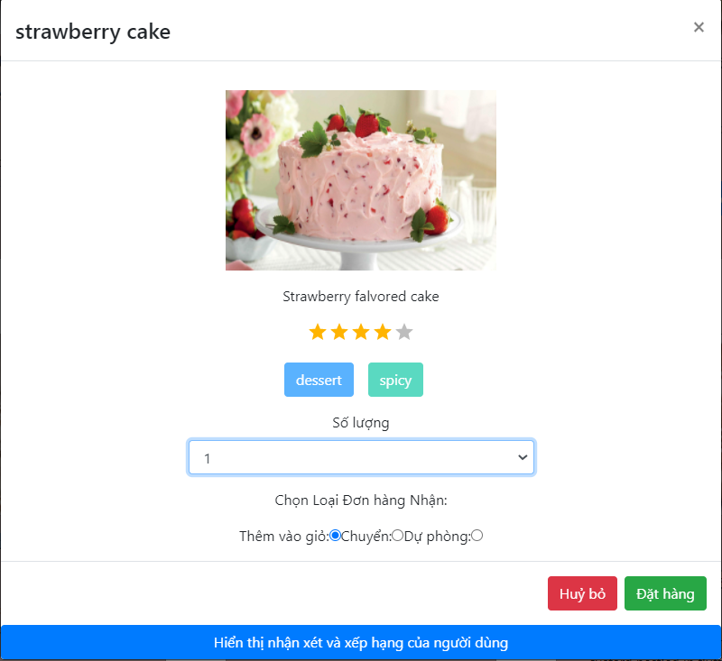

Hình 3 5. Giao diện đặt hàng

### 3.2.5. Giao diện menu thực đơn

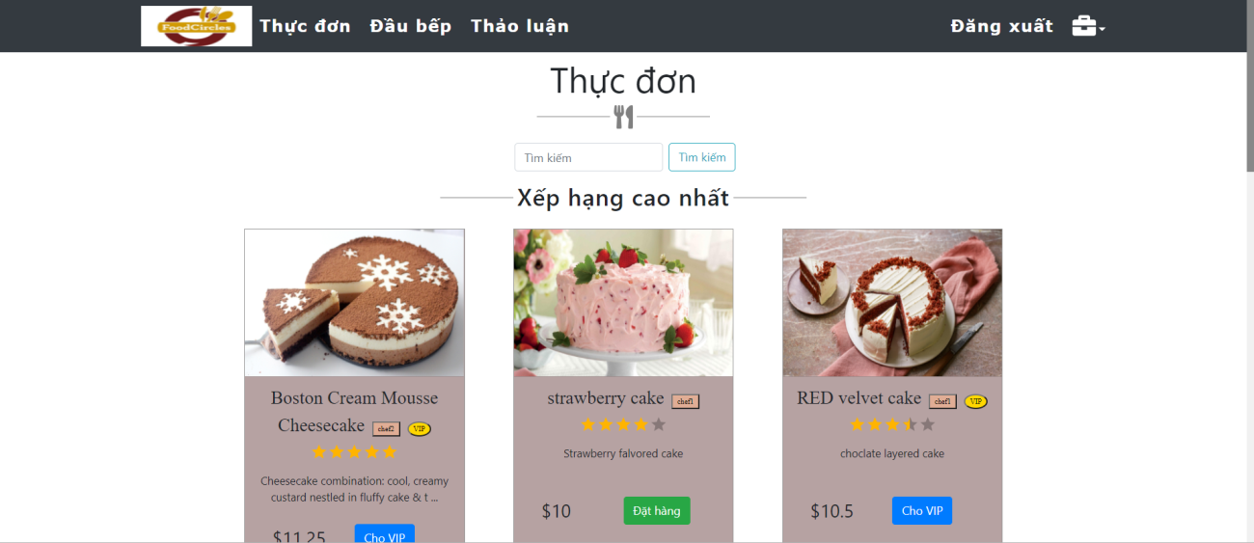

Hình 3 6. Giao diện menu thực đơn

**3.2.6. Giao diện quản trị khách hàng**

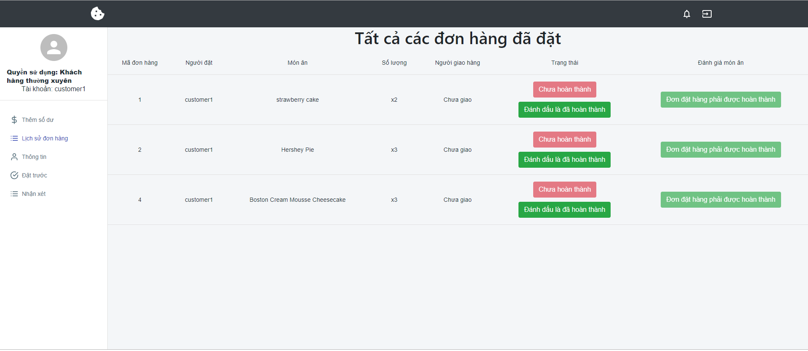

Hình 3 7,Giao diện quản trị khách hàng

**3.2.7. Giao diện quản trị đầu bếp**

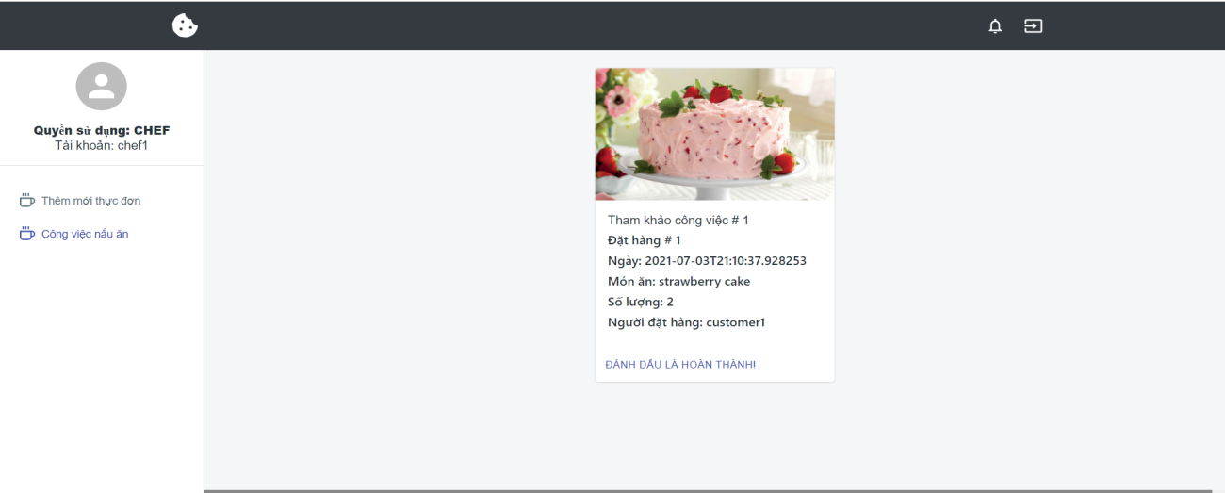

Hình 3 8. Giao diện quản trị đầu bếp

**3.2.8. Giao diện tất cả đầu bếp**

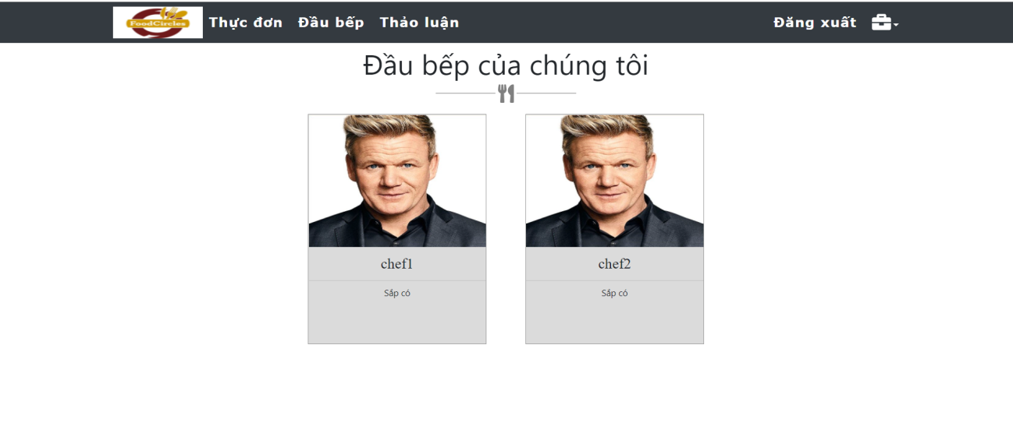

Hình 3 9. Giao diện tất cả đầu bếp

**3.2.9. Giao diện quản trị của người giao hàng**

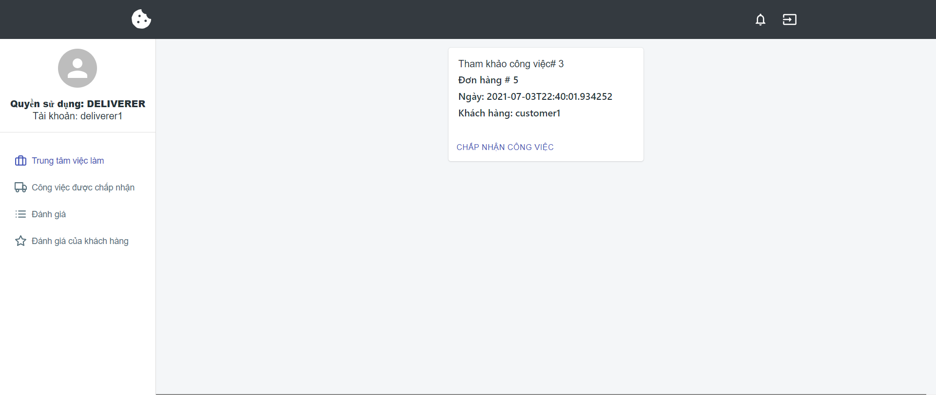

Hình 3 10. Giao diện quản trị của người giao hàng

**3.2.10. Giao diện quản trị của quản lý**

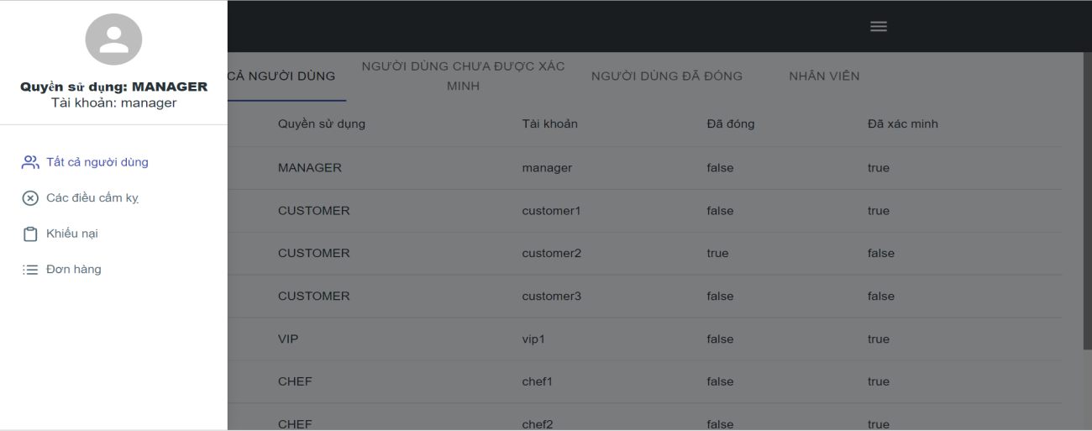

Hình 3 11. Giao diện quản trị của quản lý

## **CHƯƠNG 4. CÀI ĐẶT, ĐÁNH GIÁ KẾT QUẢ VÀ HƯỚNG PHÁT TRIỂN**

# **4.1. Môi trường cài đặt**

Việc lựa chọn công nghệ sao cho phù hợp với ứng dụng muốn phát triển là điều quan trọng. Với sự phát triển của công nghệ thông tin như hiện nay, nhiều công nghệ mới ra đời, xuất hiện nhiều ngôn ngữ mới để đáp ứng cho nhiều nhu cầu khác nhau thuộc các lĩnh vực khác nhau.

Đề tài **Hệ thống nhà hàn trực tuyến** được xây dựng dựa vào các kiến thức cơ bản về nghiệp vụ kết hợp với công nghệ hiện có trong ngôn ngữ.

* Công nghệ sử dụng: Java Spring Boot + Reactjs.
* Ngôn ngữ lập trình: Java.
* Lưu trữ dữ liệu: My SQL.

# **4.2. Đánh giá kết quả**

**4.2.1. Kết quả đạt được**

Xây dựng cơ bản được website quản lý nhà hang trực tuyến

**4.2.2. Việc chưa làm được**

Một số chức năng nâng cao như thống kê với public vẫn đang trong quá trình hoàn thiện.

## **4.3. Hướng phát triển**

Trong thời gian tới, chúng em sẽ cố gắng khắc phục những hạn chế trên và mở rộng thêm các tính năng mới của chương trình

# **KẾT LUẬN**

Chúng em xin gởi đến tất cả các Thầy Cô, các bạn – những người đã tận tình giúp đỡ chúng em trong suốt thời gian làm đề tài về mặt chuyên môn cũng như sự giúp đỡ về mặt tinh thần lời cảm ơn sâu sắc.

Để hoàn thành đề tài này, chúng em đã nhận được nhiều sự góp ý từ phía thầy cô, đặc biệt là thầy Phương Văn Cảnh đã luôn hỗ trợ mỗi khi đề tài gặp khó khăn, bên cạnh đó chúng em còn học được cách làm việc theo nhóm, cách tương trợ lẫn nhau mỗi khi gặp vấn đề mà cá nhân không giải quyết được, chúng em cũng nhận được không ít sự giúp đỡ từ các bạn cùng lớp D12CNPM2. Xin chân thành ghi nhận tất cả sự giúp đỡ này và cho chúng em gởi đến mọi người lòng biết ơn sâu sắc nhất.

Tuy đã có rất nhiều cố gắng nhưng chắc chắn đề tài của chúng em không tránh khỏi những thiếu sót, xin nhận các góp ý từ phía các thầy cô và các bạn cũng như sự thông cảm để chương trình của chúng em ngày càng hoàn thiện hơn.

Một lần nữa chúng em xin chân thành cảm ơn!

# **TÀI LIỆU THAM KHẢO**

[1].Giáo trình lập trình web nâng cao

[2]. Tài liệu tham khảo thêm trên mạng